ТОМСКАЯ ОБЛАСТЬ
ТОМСКИЙ РАЙОН
Муниципальное образование «Мирненское сельское поселение»

ИНФОРМАЦИОННЫЙ БЮЛЛЕТЕНЬ
МИРНЕНСКОГО СЕЛЬСКОГО ПОСЕЛЕНИЯ
Периодическое официальное печатное издание, предназначенное для опубликования
правовых актов органов местного самоуправления Мирненского сельского поселения
и иной официальной информации

Издается с 2005 г. № 345
«17» июля 2020 г.

МУНИЦИПАЛЬНОЕ ОБРАЗОВАНИЕ «МИРНЕНСКОЕ СЕЛЬСКОЕ ПОСЕЛЕНИЕ»
СОВЕТ МИРНЕНСКОГО СЕЛЬСКОГО ПОСЕЛЕНИЯ
РЕШЕНИЕ

п. Мирный 16 июля 2020 г. № 18-п___
42-е собрание 4-го созыва

О внесении изменений в Решение Совета Мирненского сельского поселения
от 19.12.2017 № 24 «Об утверждении муниципальной программы «Формирование
комфортной среды в Мирненском сельском поселение Томского района
на 2018-2022 годы»

В соответствии с Федеральным законом Российской Федерации от 6 октября 2003 года № 131-ФЗ «Об общих принципах организации местного самоуправления в Российской Федерации»,

СОВЕТ МИРНЕНСКОГО СЕЛЬСКОГО ПОСЕЛЕНИЯ РЕШИЛ:

1. Внести изменения в Решение Совета Мирненского сельского поселения от 19.12.2017 № 24 «Об утверждении муниципальной программы «Формирование комфортной среды в Мирненском сельском поселение Томского района на 2018-2022 годы» утвердить муниципальную программу «Формирование комфортной среды в Мирненском сельском поселении Томского района на 2018-2022 годы» в новой редакции согласно приложению.
2. Настоящее решение опубликовать в Информационном бюллетене Мирненского сельского поселения и разместить на официальном сайте муниципального образования «Мирненское сельское поселение» http:// www. mirniy.tomsk.ru.
3. Настоящее решение вступает в силу с даты его официального опубликования.

Председатель Совета
Мирненского сельского поселения А.С. Юрков

Глава Мирненского поселения А.С. Юрков

Приложение к решению Совета
Мирненского сельского поселения
№ 18-п от 16.07.2020 г.

МУНИЦИПАЛЬНАЯ ПРОГРАММА
«Формирование комфортной среды в
Мирненском сельском поселение Томского района
на 2018 – 2022 годы»

«Формирование комфортной среды в Мирненском сельском поселении на 2018-2022 годы»
Паспорт программы
Наименование программы | Формирование комфортной среды в Мирненском сельском поселении на 2018-2022 годы
Соисполнитель муниципальной программы (ответственный за программу) | Администрация Мирненского сельского поселения, Управление ЖКХ, строительства, транспорта и связи Администрации Томского района
Участники программы | Администрация Мирненского сельского поселения, Управление ЖКХ, строительства, транспорта и связи Администрации Томского района
Цель программы | Формирование комфортных и благоприятных условий проживания на территории Мирненского сельского поселения
Показатели цели программы и их значения (с детализацией по годам реализации) | Показатели цели |  | 2017 | 2018 | 2019 | 2020 | 2021 | 2022
 | Количество объектов благоустройства, шт. |  | 1 | 1 | 0 | 0 | 0 | 0
Задачи программы | Задача 1. Формирование комфортной среды в Мирненском сельском поселении на 2018-2022 годы.
Показатели задач программы и их значения (с детализацией по годам реализации) | Показатели задач |  | 2017 | 2018 | 2019 | 2020 | 2021 | 2022
 | Задача 1. Благоустройство дворовых территорий многоквартирных домов и наиболее посещаемых муниципальных территорий общего пользования Мирненского сельского поселения
 | Показатель 1 задачи 1. Количество благоустроенных мест муниципальных территорий общего пользования, шт |  | 0 | 0 | 0 | 0 | 0 | 0
 | Показатель 2 задачи 1. Протяженность обустроенных элементов ограждения, м. пог. |  | 0 | 15 | 0 | 0 | 0 | 0
 | Показатель 3 задачи 1. Площадь отремонтированных дворовых проездов, м^{2.} |  | 0 | 0 | 0 | 0 | 0 | 0
 | Показатель 4 задачи 1. Ремонт элементов освещения дворовых территорий, ед. |  | 0 | 5 | 0 | 0 | 0 | 0
 | Показатель 5 задачи 1. Количество установленных скамеек, шт. |  | 0 | 2 | 0 | 0 | 0 | 0
 | Показатель 6 задачи 1. Количество установленных урн для мусора, шт. |  | 0 | 0 | 0 | 0 | 0 | 0
 | Показатель 7 задачи 1. Количество оборудованных мест для сбора твердых коммунальных отходов, урн, шт. |  | 0 | 0 | 0 | 0 | 0 | 0
 | Показатель 8 задачи 1. Количество оборудования детских и(или) спортивных площадок, шт. |  | 0 | 1 | 0 | 0 | 0 | 0
Ведомственные целевые программы, входящие в состав программы (далее - ВЦП) | Нет
Сроки реализации программы | 2018 – 2022 годы
Объем и источники финансирования программы (с детализацией по годам реализации, тыс. рублей) | Источники | Всего |  | 2018 | 2019 | 2020 | 2021 прогноз | 2022  прогноз
 | федеральный бюджет (по согласованию) | 576,2* |  | 576,2 | 0 | 0 | 0 | 0
 | областной бюджет (по согласованию) | 876,1* |  | 288,1 | 588,0 | 0 | 0 | 0
 | бюджеты сельских поселений (по согласованию) | 1278,1* |  | 33,8 | 160,0 | 784,3 | 150,0 | 150,0
 | внебюджетные источники (по согласованию) | 252,0 |  | 0 | 252,0 | 0 | 0 | 0
 | всего по источникам | 1278,1* |  | 898,1 | 1000,0 | 784,3 | 150,0 | 150,0

Осуществление мероприятий по формированию комфортной среды в Мирненском сельском поселении Томского района

Формирование современных общественных пространств в соответствии с требованиями и стандартами качества жизни являются одним из ключевых направлений социально-экономического развития муниципального образования «Мирненское сельское поселение».
Благоустройство дворов жилищного фонда в Мирненском сельском поселении полностью или частично не отвечает нормативным требованиям. Пришло в негодность асфальтовое покрытие внутриквартальных проездов и тротуаров. Асфальтобетонное покрытие придомовых территорий имеет высокий физический износ. Недостаточно производились работы во дворах по уходу за зелеными насаждениями, удалению старых и больных деревьев, не осуществлялась посадка деревьев и кустарников. Зеленые насаждения на дворовых территориях представлены, в основном, зрелыми или перестойными деревьями, на газонах не устроены цветники. В ряде дворов отсутствует освещение придомовых территорий, необходимый набор малых форм и обустроенных площадок. Отсутствуют специально обустроенные стоянки для автомобилей, что приводит к их хаотичной парковке.
Надлежащее состояние придомовых территорий является важным фактором при формировании благоприятной экологической и эстетической среды на территории Мирненского сельского поселения Томского района. Проблемы восстановления и ремонта асфальтового покрытия дворов, озеленения, освещения дворовых территорий на сегодня весьма актуальны и не решены в полном объеме в связи с недостаточным финансированием отрасли. Принимаемые в последнее время меры по частичному благоустройству дворовых территорий не приводят к должному результату, поскольку не основаны на последовательном подходе к решению проблемы и не позволяют консолидировать денежные средства для достижения поставленной цели. К благоустройству дворовых и внутриквартальных территорий необходим последовательный комплексный подход, рассчитанный на среднесрочный период, который предполагает использование программно-целевых методов, обеспечивающих увязку реализации мероприятий по срокам, ресурсам и исполнителям. Основным методом решения проблемы должно стать благоустройство дворовых территорий, которое представляет из себя совокупность мероприятий, направленных на создание и поддержание функционально, экологически и эстетически организованной среды в Мирненском сельском поселении Томского района, улучшение содержания и безопасности дворовых территорий. Реализация Программы позволит создать благоприятные условия среды обитания, повысить комфортность проживания населения, увеличить площадь озеленения территорий, обеспечить более эффективную эксплуатацию жилых домов, улучшить условия для отдыха и занятий спортом, обеспечить физическую, пространственную и информационную доступность зданий, сооружений, дворовых территорий для инвалидов и других маломобильных групп населения.
На территории развития муниципального образования «Мирненское сельское поселение» имеется 15 дворовых территорий многоквартирных жилых домов (далее – МКД). Общее число проживающих в жилых помещениях 15 многоквартирных домах составляет 3600 человек (Таблица № 1).
Общая площадь внутридворовых территорий составляет 1,65 тыс. м2. Доля благоустроенных дворовых территорий (полностью освещенных, оборудованных местами для проведения досуга и отдыха разными группами населения) 60 %.
Общая площадь внутриквартальных проездов на территории Мирненского сельского поселения Томского района составляет 0,55 тыс. м2, из них в настоящее время необходимо проведение текущего ремонта на площади 0,07 тыс. м2.
Неотъемлемой частью внутриквартальной территории является детская площадка – территория, на которой расположены элементы детского уличного игрового оборудования для организации досуга и физического развития. Все игровое оборудование должно соответствовать возрасту и физическим возможностям ребенка, требованиям безопасности.
В настоящее время на внутриквартальных территориях сельских поселений муниципального образования «Мирненское сельское поселение» имеется 8 детских игровых площадки, из которых на 4 площадках требуется обновление игрового оборудования. За период с 2009 по 2017 годы 3 площадки оснащены новым игровым оборудованием, соответствующим утвержденному комплексу стандартов безопасности детского игрового оборудования.
На конечные результаты реализации мероприятий по повышению уровня благоустройства территории муниципального образования могут повлиять следующие риски:
а) бюджетные риски, связанные с дефицитом местного бюджета и возможностью невыполнения своих обязательств по софинансированию настоящей программы, в том числе:
несоблюдение муниципальным образованием условий соглашений, на получение субсидий на благоустройство, реализация в неполном объеме мероприятий благоустройства, в том числе комплекса первоочередных мероприятий по благоустройству;
отсутствие средств местного бюджета для финансирования проектов по благоустройству;
б) социальные риски, связанные с низкой социальной активностью населения, отсутствием массовой культуры соучастия в благоустройстве дворовых территорий, в том числе:
созданная в ходе реализации проектов по благоустройству инфраструктура не будет востребована гражданами;
отрицательная оценка граждан в отношении реализованных проектов;
в) управленческие (внутренние) риски, связанные с неэффективным управлением настоящей муниципальной программой, низким качеством межведомственного взаимодействия, недостаточным контролем за реализацией мероприятий, в том числе:
отсутствие информации, необходимой для проведения оценки качества благоустроительной среды и формирования индекса ее качества;
непринятие муниципальным образованием новых, соответствующих федеральным методическим документам правил благоустройства территории Мирненского сельского поселения Томского района;
недостаточно высокий уровень качества проектов по благоустройству, представленных муниципальным образованием в целях формирования Федерального реестра лучших реализованных практик (проектов) по благоустройству;
ограниченная сезонность созданной инфраструктуры благоустройства.
Мероприятия по предупреждению рисков:
1. Активная работа и вовлечение органов государственной власти, высших должностных лиц муниципального образования, граждан и организаций, которые могут стать инициаторами проектов по благоустройству.
2. Проведение информационно-разъяснительной работы в средствах массовой информации в целях стимулирования активности граждан и бизнеса в инициации проектов по благоустройству.
3. Инициирование, при необходимости, дополнительных поручений высших должностных лиц (руководителей высших органов) органов местного самоуправления в адрес руководителей структурных подразделений муниципального образования о принятии дополнительных мер в целях реализации мероприятий паспорта проектов.
4. Реализация в муниципальном образовании требований об обязательном закреплении за собственниками, законными владельцами (пользователями) обязанности по содержанию прилегающей территории.
5. Получение муниципальным образованием субсидии на благоустройство из средств федерального и областного бюджетов.
6. Формирование четкого графика реализации соглашения с конкретными мероприятиями, сроками их исполнения и ответственными лицами.
7. Установление в соглашениях ответственности конкретных должностных лиц муниципального образования за нарушение условий соглашений.
8. Формирование библиотеки лучших практик по реализации проектов по благоустройству.
Высшими должностными лицами Мирненского сельского поселения организован еженедельный контроль по исполнению должностными лицами муниципального образования.
Контроль и координация реализации программы«Формирование комфортной среды в Мирненском сельском поселении Томского района на 2018-2022 годы» будет осуществляться также собственниками многоквартирных домов.
Все решения, касающиеся благоустройства общественных территорий, принимаются открыто и гласно с учетом мнения жителей муниципального образования«Мирненское сельское поселение».
Гражданам, организациям предоставлена возможность внести свои предложения и дополнения к представленному проекту благоустройства общественной территории, парка, муниципальной программы. Такие предложения принимаются по электронной почте, в письменном виде и при личном приеме.

Механизм реализации программы

Главным распорядителем средств бюджета муниципального образования, предусмотренных на реализацию программы «Формирование комфортной среды в Мирненском сельском поселении Томского района на 2018-2022 годы», является Администрация Мирненского сельского поселения, Управление ЖКХ, строительства, транспорта и связи Администрации Томского района (далее – Управление ЖКХ).
Выполнение работ по благоустройству дворовых территорий включает в себя:
а) минимальный перечень видов работ по благоустройству дворовых территорий:
- ремонт дворовых проездов;
- обеспечение освещения дворовых территорий;
- установка скамеек;
- установка урн.
б) перечень дополнительных видов работ по благоустройству дворовых территорий:
- оборудование детских и спортивных площадок;
- оборудование автомобильных парковок;
- озеленение территорий;
- оборудование площадок для сбора коммунальных отходов, включая раздельный сбор отходов;
- устройство и ремонт ограждений различного функционального назначения;
- устройство и ремонт дворовых тротуаров и пешеходных дорожек;
- устройство пандуса;
- устройство водоотводных лотков.
Включение в программу «Формирование комфортной среды в Мирненском сельском поселении Томского района на 2018-2022 годы» общественной территории регулируется постановлением Администрации Мирненского сельского поселения от 27.03.2017 №26 «О порядке отбора предложений заинтересованных лиц для включения дворовой территории и наиболее посещаемой муниципальной территории в муниципальную подпрограмму «Формирование современной городской среды», постановлением Администрации Томского района от 27.03.2017 №25 «О порядке общественного обсуждения проекта муниципальной подпрограммы «Формирование современной городской среды».
Одним из требований в Соглашениях с сельскими поселениями Томского района является необходимость предусматривать проведение мероприятий по благоустройству наиболее посещаемых муниципальных территорий общего пользования Томского района с учетом необходимости обеспечения физической, пространственной и информационной доступности зданий, сооружений, территорий для инвалидов и других маломобильных групп населения.
При определении ориентировочной цены на выполнение работ отдельным нормативным правовым актом Администрации Мирненского сельского поселения Томского района будет принята нормативная стоимость (единичные расценки) работ по благоустройству дворовых территорий.

Приложение № 1

ПОРЯДОК
разработки, обсуждения с заинтересованными лицами и утверждения дизайн-проектов благоустройства дворовых территорий, включенных в муниципальную программу

Общие положения

1. Настоящий Порядок определяет механизм действий по разработке и утверждению дизайн-проектов благоустройства дворовых территорий (далее – дизайн-проект), требования к их оформлению, порядок их обсуждения с заинтересованными лицами в целях конкретизации размещения на дворовой территории элементов благоустройства с учетом мнения заинтересованных лиц.
2. В целях настоящего Порядка:
а) под дворовой территорией понимается совокупность территорий, прилегающих к многоквартирным домам, с расположенными на них объектами, предназначенными для обслуживания и эксплуатации таких домов, и элементами благоустройства этих территорий, в том числе парковками (парковочными местами), тротуарами и автомобильными дорогами, включая автомобильные дороги, образующие проезды к территориям, прилегающим к многоквартирным домам;
б) под заинтересованными лицами понимаются собственники помещений в многоквартирных домах, собственники иных зданий и сооружений, расположенных в границах дворовой территории, подлежащей благоустройству;
в) под минимальным перечнем видов работ по благоустройству дворовых территорий (далее – минимальный перечень) понимается:
- ремонт дворовых проездов;
- обеспечение освещения дворовых территорий;
- установка скамеек;
- установка урн.
г) под перечнем дополнительных видов работ по благоустройству дворовых территорий (далее – дополнительный перечень) понимается:
- оборудование детских и спортивных площадок;
- оборудование автомобильных парковок;
- озеленение территорий;
- оборудование площадок для сбора коммунальных отходов, включая раздельный сбор отходов;
- устройство и ремонт ограждений различного функционального назначения;
- устройство и ремонт дворовых тротуаров и пешеходных дорожек;
- устройство пандуса;
- устройство водоотводных лотков.

Порядок разработки и требования к дизайн-проектам

- Дизайн-проект должен быть оформлен в письменном виде и содержать следующую информацию:
наименование дизайн-проекта по благоустройству дворовой территории, включающее адрес многоквартирного дома (далее – МКД).
Текстовое и визуальное описание предлагаемого проекта, перечня (в том числе в виде соответствующих визуализированных изображений) элементов благоустройства, предлагаемых к размещению на соответствующей дворовой территории;
сметный расчет стоимости мероприятий.
- Дизайн-проект должен предусматривать возможность реализации обустройства дворовой территории в соответствии с минимальным и дополнительным (в случае если он выбран собственниками МКД) перечнем работ по благоустройству, выбранным общим собранием собственников помещений в МКД.
Дизайн-проект должен учитывать рельеф местности, быть адаптированным к фактическим границам дворовой территории.
3. Дизайн-проект должен предусматривать проведение мероприятий по благоустройству дворовой территорий с учетом необходимости обеспечения физической, пространственной и информационной доступности зданий, сооружений, дворовых территорий для инвалидов и других маломобильных групп населения.
Заказчиком дизайн-проекта является Администрация Мирненского сельского поселения. Администрация Мирненского сельского поселения в условия муниципального контракта (договора) включает обязательное участие подрядной организации, разрабатывающей дизайн-проект, в обсуждениях дизайн-проекта с заинтересованными лицами и последующую его доработку в соответствии с решением Общественной комиссии по обеспечению реализации приоритетного проекта «Формирование комфортной городской среды».
Администрация Мирненского сельского поселения обеспечивают подготовку дизайн-проекта.

Обсуждение дизайн-проектов и их утверждение

Общественная комиссия обеспечивает рассмотрение предложенных дизайн-проектов совместно с представителями заинтересованных лиц.
При рассмотрении дизайн-проектов заинтересованные лица могут высказать имеющиеся по дизайн-проекту замечания и предложения, каждое из которых рассматривает Общественная комиссия и дает по ним рекомендации, оформляемые протоколом заседания Общественной комиссии, который в срок не позднее 5-ти рабочих дней со дня заседания подлежит направлению в Администрацию и размещению Управляющим Делами на официальном портале муниципального образования «Мирненское сельское поселение» в сети «Интернет» (далее – портал). При обсуждении должны быть определены пути устранения (учета) предложений (замечаний), при неустранении (неучете) которых дизайн-проект не сможет быть утвержден, а также сроки устранения (учета) предложений (замечаний).
Администрация Мирненского сельского поселения обеспечивают доработку дизайн-проекта и перечня мероприятий с учетом протокола заседания Общественной комиссии.
Доработанный дизайн-проект направляется Администрацией для согласования в Общественную комиссию.
Дизайн-проект, прошедший обсуждение без предложений (замечаний), либо доработанный в порядке, установленном настоящим разделом, согласовывается с Общественной комиссией и представителями заинтересованных лиц.
Решение о согласовании дизайн-проекта принимается и оформляется протоколом заседания Общественной комиссии, который в течение одного рабочего дня после принятия решения направляется в Администрацию.
Администрация поселения подготавливает нормативный правовой акт об утверждении дизайн-проектов обустройства дворовых территорий, подлежащих благоустройству в 2018-2022 годам (далее – Распоряжение).
Решение Общественной комиссии и Распоряжение размещаются Управляющим Делами на портале в течение 3-х календарных дней со дня подписания Распоряжения.

Приложение № 2

Визуализированный перечень
образцов элементов благоустройства, предполагаемых к размещению на дворовой территории

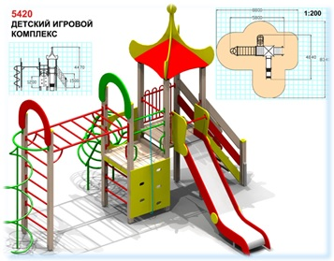 | 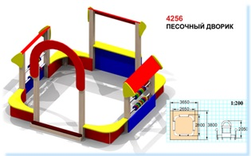
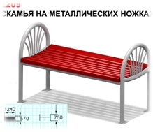 | 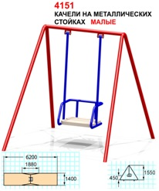 | 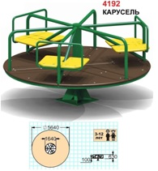
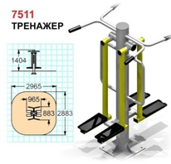 | 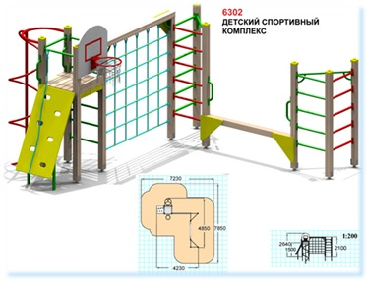 | 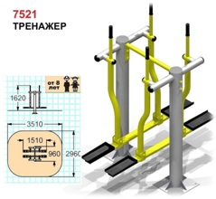
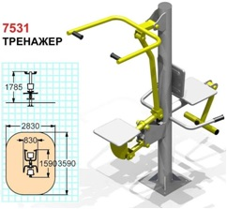 | 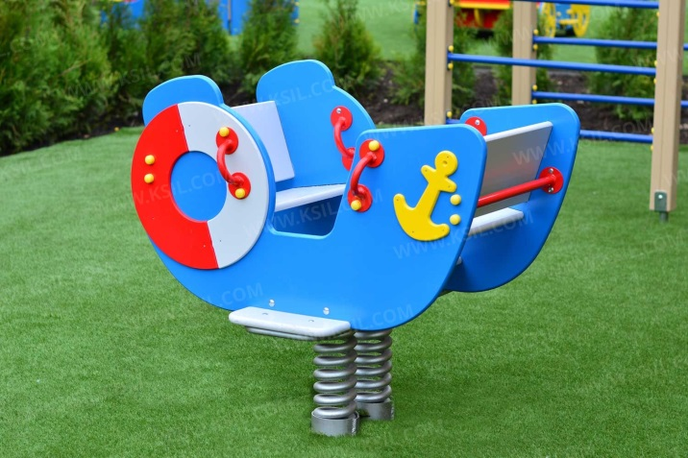 | 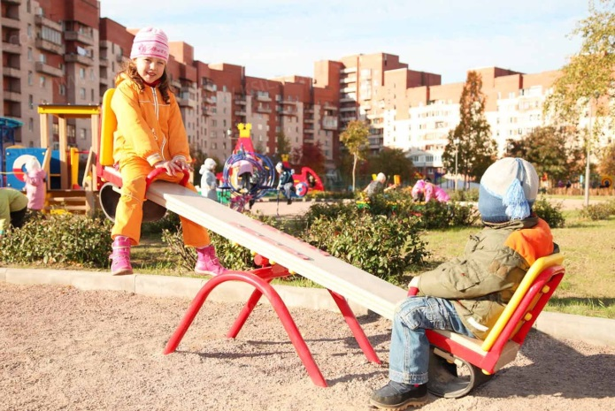
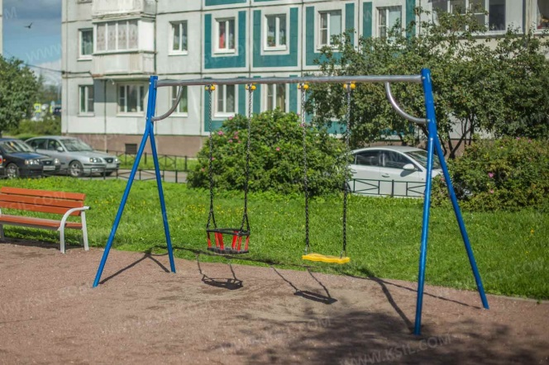 | 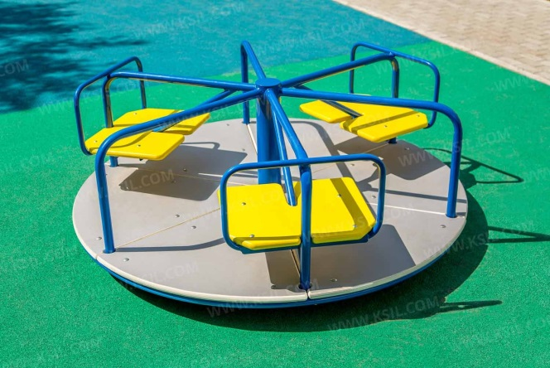 | 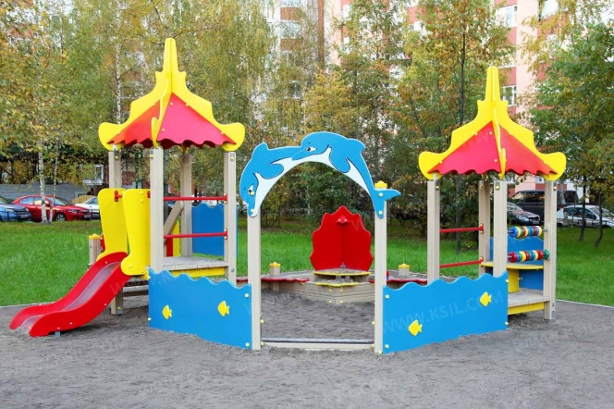
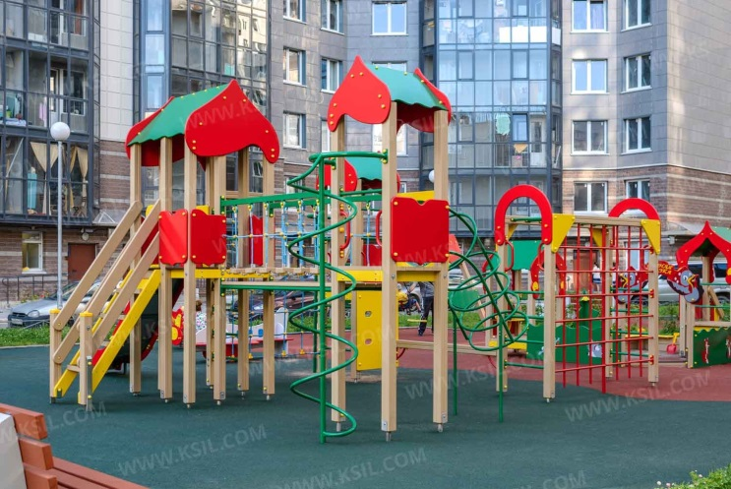 | 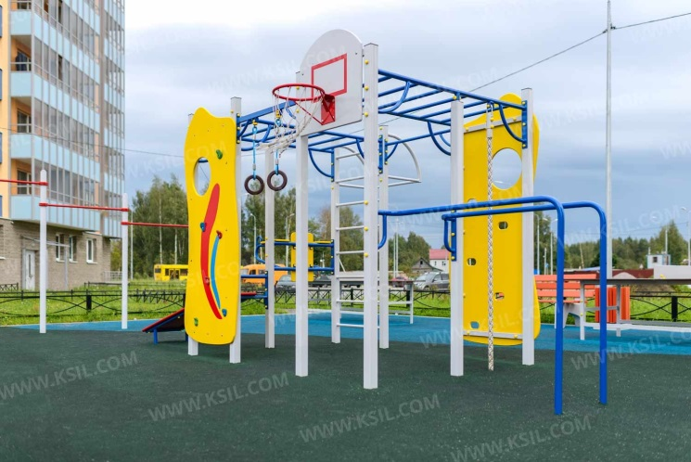 | 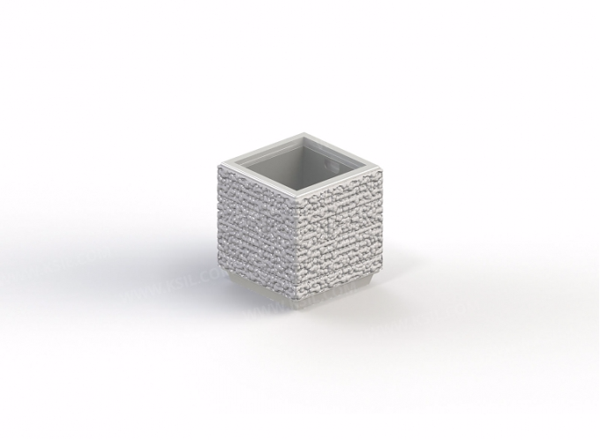
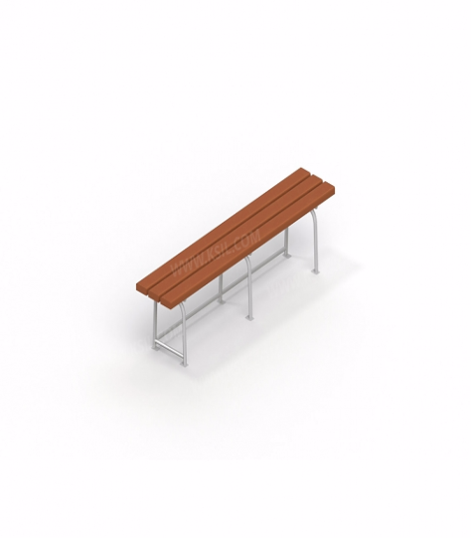 | 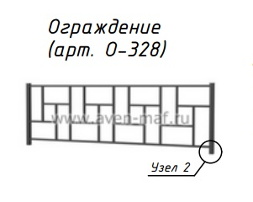 | 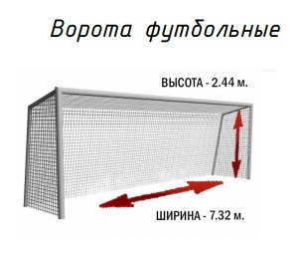

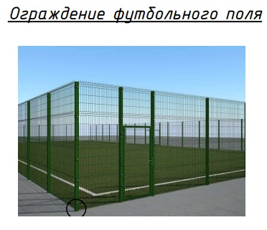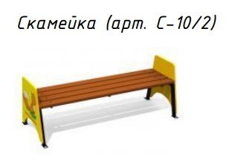

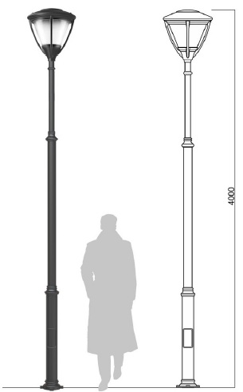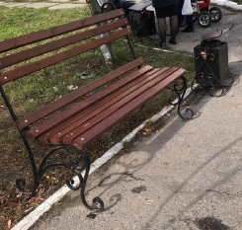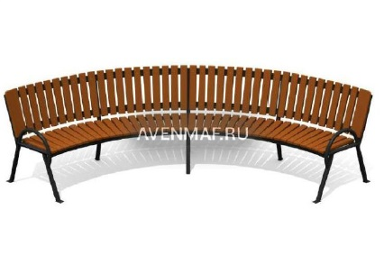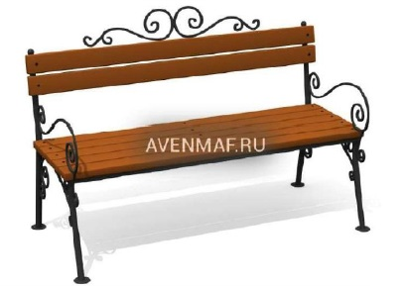

Приложение № 3

Порядок
аккумулирования и расходования средств заинтересованных лиц, направляемых на выполнение минимального и дополнительного перечней работ по благоустройству дворовых территорий, и механизм контроля за их расходованием, а также порядок и формы трудового и финансового участия граждан в выполнении указанных работ

Общие положения

1. Настоящий Порядок определяет механизм аккумулирования, расходования средств заинтересованных лиц, направляемых на выполнение минимального и дополнительного перечней работ по благоустройству дворовых территорий, и механизм контроля за их расходованием, а также порядок и формы трудового участия граждан в выполнении указанных работ в целях софинансирования основного мероприятия «Формирование комфортной среды в Мирненском сельском поселении Томского района» на 2018 - 2022 год.
- В целях настоящего Порядка:
а) под дворовой территорией понимается совокупность территорий, прилегающих к многоквартирным домам, с расположенными на них объектами, предназначенными для обслуживания и эксплуатации таких домов, и элементами благоустройства этих территорий, в том числе парковками (парковочными местами), тротуарами и автомобильными дорогами, включая автомобильные дороги, образующие проезды
к территориям, прилегающим к многоквартирным домам;
б) под заинтересованными лицами понимаются собственники помещений в многоквартирных домах, собственники иных зданий и сооружений, расположенных в границах дворовой территории, подлежащей благоустройству;
в) под трудовым (неденежным) участием понимается, в том числе выполнение заинтересованными лицами неоплачиваемых работ, не требующих специальной квалификации, как например, подготовка объекта (дворовой территории) к началу работ (земляные работы, демонтаж старого оборудования, уборка мусора), покраска оборудования, озеленение территории, посадка деревьев, охрана объекта (дворовой территории);
г) под минимальным перечнем видов работ по благоустройству дворовых территорий (далее – минимальный перечень) понимается:
- ремонт дворовых проездов;
- обеспечение освещения дворовых территорий;
- установка скамеек;
- установка урн.
д) под перечнем дополнительных видов работ по благоустройству дворовых территорий (далее – дополнительный перечень) понимается:
- оборудование детских и спортивных площадок;
- оборудование автомобильных парковок;
- озеленение территорий;
- оборудование площадок для сбора коммунальных отходов, включая раздельный сбор отходов;
- устройство и ремонт ограждений различного функционального назначения;
- устройство и ремонт дворовых тротуаров и пешеходных дорожек;
- устройство пандуса;
- устройство водоотводных лотков.
3. Решение о и трудовом участии заинтересованных лиц в реализации мероприятий по благоустройству дворовых территорий по минимальному и дополнительному перечню принимается в соответствии с законодательством Российской Федерации собственниками помещений в каждом многоквартирном доме и собственниками каждого здания и сооружения (при их наличии), расположенных в границах дворовой территории.

Порядок и формы трудового участия, их подтверждение

1. При выполнении работ по минимальному и дополнительному перечню заинтересованные лица обеспечивают трудовое участие в размере не менее 1% от сметной стоимости работ на благоустройство дворовой территории.
2. Заинтересованные лица должны обеспечить трудовое участие в реализации мероприятий по благоустройству дворовых территорий путем выполнения следующих видов работ (одного или нескольких):
- подготовка объекта (дворовой территории) к началу работ (земляные работы, демонтаж старого оборудования, уборка мусора);
- покраска оборудования;
- озеленение территории;
- посадка деревьев;
- охрана объекта (дворовой территории).
3. Трудовое участие заинтересованных лиц в выполнении мероприятий по благоустройству дворовых территорий подтверждается документально.
Документальное подтверждение трудового участия представляется в Администрацию Мирненского сельского поселения по адресу: Томская область, Томский район, п. Мирный, ул. Трудовая, 10, не позднее чем через 5-ть рабочих дней после осуществления трудового участия.
Документами (материалами), подтверждающими трудовое участие являются письменный отчет совета многоквартирного дома и (или) лица, управляющего многоквартирным домом, о проведении мероприятия с трудовым участием заинтересованных лиц. В качестве приложения к такому отчету должны быть представлены фото-, видеоматериалы, подтверждающие проведение мероприятия с трудовым участием заинтересованных лиц. Администрация Мирненского сельского поселения в течение 5-ти дней со дня их получения направляет в Управляющему Делами Администрации Мирненского сельского поселения указанные материалы для размещения их на официальном портале муниципального образования «Мирненское сельское поселение» в сети «Интернет» (далее – портал).
Исходя из приведённого выше анализа текущего положения муниципального образования «Мирненское сельское поселение» целью настоящей Программы является обеспечение безопасных условий проживания населения на территории муниципального образования «Мирненское сельское поселение».
Приоритетными задачами, на решение которых направлена Программа, является формирование комфортной среды в Мирненском сельском поселении.

Приложение № 4

Порядок
разработки, обсуждения с заинтересованными лицами и утверждения дизайн-проектов благоустройства дворовых территорий, включенных в муниципальную программу

Общие положения

1. Настоящий Порядок определяет механизм действий по разработке и утверждению дизайн-проектов благоустройства дворовых территорий (далее – дизайн-проект), требования к их оформлению, порядок их обсуждения с заинтересованными лицами в целях конкретизации размещения на дворовой территории элементов благоустройства с учетом мнения заинтересованных лиц.
- В целях настоящего Порядка:
а) под дворовой территорией понимается совокупность территорий, прилегающих к многоквартирным домам, с расположенными на них объектами, предназначенными для обслуживания и эксплуатации таких домов, и элементами благоустройства этих территорий, в том числе парковками (парковочными местами), тротуарами и автомобильными дорогами, включая автомобильные дороги, образующие проезды к территориям, прилегающим к многоквартирным домам;
б) под заинтересованными лицами понимаются собственники помещений в многоквартирных домах, собственники иных зданий и сооружений, расположенных в границах дворовой территории, подлежащей благоустройству;
в) под минимальным перечнем видов работ по благоустройству дворовых территорий (далее – минимальный перечень) понимается:
- ремонт дворовых проездов;
- обеспечение освещения дворовых территорий;
- установка скамеек;
- установка урн.
г) под перечнем дополнительных видов работ по благоустройству дворовых территорий (далее – дополнительный перечень) понимается:
- оборудование детских и спортивных площадок;
- оборудование автомобильных парковок;
- озеленение территорий;
- оборудование площадок для сбора коммунальных отходов, включая раздельный сбор отходов;
- устройство и ремонт ограждений различного функционального назначения;
- устройство и ремонт дворовых тротуаров и пешеходных дорожек;
- устройство пандуса;
- устройство водоотводных лотков.
 |  |  |  |  |  | Таблица № 1
Перечень многоквартирных домов Мирненского сельского поселения для включения в муниципальную программу "Формирование комфортной среды в Мирненском сельском поселении" на 2018-2022 годы
№ п/п | Код МКД в Региональной программе | Адрес МКД |  |  |  |  | Год ввода в эксплуатацию МКД | Площадь
№ п/п | Код МКД в Региональной программе | наименование муниципального района (городского округа) | наименование сельского (городского) поселения | населенный пункт | улица | дом | Год ввода в эксплуатацию МКД | Площадь
1 | 2 | 3 | 4 | 5 | 6 | 7 | 8 | 9
 |  | Итого | x | x | x | x | x | 32358,63
1 | 7023 | Томский район | Мирненское сельское поселение | п. Аэропорт |  | 1 | 1968 | 1375
2 | 7024 | Томский район | Мирненское сельское поселение | п. Аэропорт |  | 2 | 1968 | 1344
3 | 7025 | Томский район | Мирненское сельское поселение | п. Аэропорт |  | 3 | 1970 | 2115
4 | 7026 | Томский район | Мирненское сельское поселение | п. Аэропорт |  | 4 | 1976 | 2719
5 | 7027 | Томский район | Мирненское сельское поселение | п. Аэропорт |  | 5 | 1993 | 3994
6 | 7028 | Томский район | Мирненское сельское поселение | п. Аэропорт |  | 6 | 1995 | 2643
7 | 7029 | Томский район | Мирненское сельское поселение | п. Аэропорт |  | 9 | 1990 | 4612
8 | 7030 | Томский район | Мирненское сельское поселение | п. Аэропорт |  | 6а | 1990 | 2804
9 | 7031 | Томский район | Мирненское сельское поселение | п. Аэропорт |  | 2а | 1992 | 1372
10 | 7032 | Томский район | Мирненское сельское поселение | д. Большое Протопопово | тер. о/л Восход | 12 | 1978 | 2810
11 | 7033 | Томский район | Мирненское сельское поселение | д. Большое Протопопово | тер. о/л Восход | 13 | 1979 | 2810
12 | 7034 | Томский район | Мирненское сельское поселение | п. Мирный | ул. Трудовая | 1 | 1979 | 588,01
13 | 7035 | Томский район | Мирненское сельское поселение | п. Мирный | ул. Трудовая | 3 | 1979 | 607,2
14 | 7036 | Томский район | Мирненское сельское поселение | п. Мирный | ул. Трудовая | 9 | 1979 | 2635,29
15 | 7037 | Томский район | Мирненское сельское поселение | п. Мирный | ул. Трудовая | 9а | 1979 | 2649,13

3. Перечень показателей цели и задач программы и сведения о порядке сбора информации по показателям и методике их расчета
№ п/п | Наименование показателя | Единица измерения | Периодичность сбора данных | Временные характеристики показателя | Алгоритм формирования (формула) расчёта показателя | Метод сбора информации | Ответственный за сбор данных по показателю
1 | 2 | 3 | 4 | 5 | 6 | 7 | 8
Показатели задачи1. Формирование комфортной среды в Томском районе
1 | Показатель 1. Количество благоустроенных мест муниципальных территорий общего пользования, шт | м^{2.} | год | за отчетный период | Сводная информация показателя | Ведомственная статистика | АдминистрацияМирненского сельского поселения
2 | Показатель 2. Протяженность обустроенных элементов ограждения, м. пог. | ед. | год | за отчетный период | Сводная информация показателя | Ведомственная статистика | Администрация Мирненского сельского поселения
3 | Показатель 3. Площадь отремонтированных дворовых проездов, м2 | м2. | год | за отчетный период | Сводная информация показателя | Ведомственная статистика | Администрация Мирненского сельского поселения
4 | Показатель 4. Ремонт элементов освещения дворовых территорий, ед. | шт. | год | за отчетный период | Сводная информация показателя | Ведомственная статистика | Администрация Мирненского сельского поселения
5 | Показатель 5. Количество установленных скамеек, шт. | м. пог. | год | за отчетный период | Сводная информация показателя | Ведомственная статистика | Администрация Мирненского сельского поселения
6 | Показатель 6. Количество установленных урн для мусора, шт. | шт. | год | за отчетный период | Сводная информация показателя | Ведомственная статистика | Администрация Мирненского сельского поселения
7 | Показатель 7. Количество оборудованных мест для сбора твердых коммунальных отходов, урн, шт. | шт. | год | за отчетный период | Сводная информация показателя | Ведомственная статистика | Администрация Мирненского сельского поселения
8 | Показатель 8. Количество оборудования детских и(или) спортивных площадок, шт. | шт. | год | за отчетный период | Сводная информация показателя | Ведомственная статистика | Администрация Мирненского сельского поселения

4. Перечень ведомственных целевых программ, основных мероприятий и ресурсное обеспечение реализации программы
№ п/п | Наименование подпрограммы, задачи подпрограммы, ВЦП (основного мероприятия) муниципальной программы | Срок реализации | Объем финансирования (тыс. рублей) | В том числе за счет средств |  |  |  |  |  | Участник/ участник мероприятия | Показатели конечного результата ВЦП (основного мероприятия), показатели непосредственного результата мероприятий, входящих в состав основного мероприятия, по годам реализации
 |  |  |  | федерального бюджета (по согласованию) | областного бюджета (по согласованию) | средства фонда реформирования ЖКХ | бюджета Томского района | бюджетов сельского поселения (по согласованию) | внебюджетных источников (по согласованию) | Участник/ участник мероприятия | наименование и единица измерения | значения по годам реализации
1 | 2 | 3 | 4 | 5 | 6 | 7 | 8 | 9 | 10 | 11 | 12 | 13
 | Программа
1 | Задача 1 программы. «Формирование комфортной среды в Мирненском сельском поселении на 2018-2022 годы»
1.1. | ВЦП 1 | нет
1.2. | Основное мероприятие 1. «Формирование комфортной среды в Мирненском сельском поселении», в том числе: | всего | 2106,3* | 576,2* | 876,1* | 0 | 252,0 | 1278,1* | 0 | Администрация Мирненского сельского поселения | Количество благоустроенных наиболее посещаемых муниципальных территорий общего пользования Мирненского сельского поселения, шт. | 0
 |  |  |  |  |  |  |  |  |  |  | Протяженность обустроенных элементов ограждения, м. пог. | 0
 |  |  |  |  |  |  |  |  |  |  | Площадь отремонтированных дворовых проездов, м2 | 0
 |  |  |  |  |  |  |  |  |  |  | Ремонт элементов освещения дворовых территорий, м2 | 0
 |  |  |  |  |  |  |  |  |  |  | Количество установленных скамеек, шт. | 4
 |  |  |  |  |  |  |  |  |  |  | Количество установленных урн для мусора, шт. | 3
 |  |  |  |  |  |  |  |  |  |  | Количество оборудованных мест для сбора твердых коммунальных отходов, шт. | 0
 |  |  |  |  |  |  |  |  |  |  | Количество оборудованных детских и (или) спортивных площадок, шт. | 1
1.2. |  | 2018 год | 898,1* | 576,2* | 288,1* | 0 | 0 | 33,8* | 898,1* | Администрация Мирненского сельского поселения | Количество благоустроенных наиболее посещаемых муниципальных территорий общего пользования Мирненского сельского поселения, шт. | 0
 |  |  |  |  |  |  |  |  |  |  | Протяженность обустроенных элементов ограждения, м. пог. | 0
 |  |  |  |  |  |  |  |  |  |  | Площадь отремонтированных дворовых проездов, м2 | 0
 |  |  |  |  |  |  |  |  |  |  | Ремонт элементов освещения дворовых территорий, м2 | 0
 |  |  |  |  |  |  |  |  |  |  | Количество установленных скамеек, шт. | 4
 |  |  |  |  |  |  |  |  |  |  | Количество установленных урн для мусора, шт. | 3
 |  |  |  |  |  |  |  |  |  |  | Количество оборудованных мест для сбора твердых коммунальных отходов, шт. | 0
 |  |  |  |  |  |  |  |  |  |  | Количество оборудованных детских и (или) спортивных площадок, шт. | 1
1.2. |  | 2019 год | 1000,0 | 0 | 588,0 | 0 | 252,00 | 160,0 | 1000,0 | Администрация Мирненского сельского поселения | Количество благоустроенных наиболее посещаемых муниципальных территорий общего пользования Мирненского сельского поселения, шт. | 1
 |  |  |  |  |  |  |  |  |  |  | Протяженность обустроенных элементов ограждения, м. пог. | 39
 |  |  |  |  |  |  |  |  |  |  | Площадь отремонтированных дворовых проездов, м2 | 0
 |  |  |  |  |  |  |  |  |  |  | Ремонт элементов освещения дворовых территорий, м2 | 0
 |  |  |  |  |  |  |  |  |  |  | Количество установленных скамеек, шт. | 0
 |  |  |  |  |  |  |  |  |  |  | Количество установленных урн для мусора, шт. | 0
 |  |  |  |  |  |  |  |  |  |  | Количество оборудованных мест для сбора твердых коммунальных отходов, шт. | 0
 |  |  |  |  |  |  |  |  |  |  | Количество оборудованных детских и (или) спортивных площадок, шт. | 0
1.2. |  | 2020 год | 784,3 | 0 | 0 | 0 | 0 | 784,3 | 784,3 | Администрация Мирненского сельского поселения | Количество благоустроенных наиболее посещаемых муниципальных территорий общего пользования Мирненского сельского поселения , шт. | 1
 |  |  |  |  |  |  |  |  |  |  | Протяженность обустроенных элементов ограждения, м. пог. | 180
 |  |  |  |  |  |  |  |  |  |  | Площадь отремонтированных дворовых проездов, м2 | 0
 |  |  |  |  |  |  |  |  |  |  | Ремонт элементов освещения дворовых территорий, м2 | 0
 |  |  |  |  |  |  |  |  |  |  | Количество установленных скамеек, шт. | 0
 |  |  |  |  |  |  |  |  |  |  | Количество установленных урн для мусора, шт. | 0
 |  |  |  |  |  |  |  |  |  |  | Количество оборудованных мест для сбора твердых коммунальных отходов, шт. | 1
 |  |  |  |  |  |  |  |  |  |  | Количество оборудованных детских и (или) спортивных площадок, шт. | 0
1.2. |  | 2021 год прогноз | 150,0 | 0 | 0 | 0 | 0 | 150,0 | 150,00 | Администрация Мирненского сельского поселения | Количество благоустроенных наиболее посещаемых муниципальных территорий общего пользования Мирненского сельского поселения , шт. | 0
 |  |  |  |  |  |  |  |  |  |  | Протяженность обустроенных элементов ограждения, м. пог. | 0
 |  |  |  |  |  |  |  |  |  |  | Площадь отремонтированных дворовых проездов, м2 | 0
 |  |  |  |  |  |  |  |  |  |  | Ремонт элементов освещения дворовых территорий, м2 | 0
 |  |  |  |  |  |  |  |  |  |  | Количество установленных скамеек, шт. | 0
 |  |  |  |  |  |  |  |  |  |  | Количество установленных урн для мусора, шт. | 0
 |  |  |  |  |  |  |  |  |  |  | Количество оборудованных мест для сбора твердых коммунальных отходов, шт. | 0
 |  |  |  |  |  |  |  |  |  |  | Количество оборудованных детских и (или) спортивных площадок, шт. | 0
1.2. |  | 2022 год прогног | 150,0 | 0 | 0 | 0 | 0 | 150,0 | 150,00 | Администрация Мирненского сельского поселения | Количество благоустроенных наиболее посещаемых муниципальных территорий общего пользования Мирненского сельского поселения , шт. | 0
 |  |  |  |  |  |  |  |  |  |  | Протяженность обустроенных элементов ограждения, м. пог. | 0
 |  |  |  |  |  |  |  |  |  |  | Площадь отремонтированных дворовых проездов, м2 | 0
 |  |  |  |  |  |  |  |  |  |  | Ремонт элементов освещения дворовых территорий, м2 | 0
 |  |  |  |  |  |  |  |  |  |  | Количество установленных скамеек, шт. | 0
 |  |  |  |  |  |  |  |  |  |  | Количество установленных урн для мусора, шт. | 0
 |  |  |  |  |  |  |  |  |  |  | Количество оборудованных мест для сбора твердых коммунальных отходов, шт. | 0
 |  |  |  |  |  |  |  |  |  |  | Количество оборудованных детских и (или) спортивных площадок, шт. | 0
 | Мероприятие «Благоустройство дворовой территории многоквартирного дома по адресу Томская область, Томский район, п. Аэропорт, дом. 6, 5  Мероприятие «Парк отдыха п. Мирный» п. Мирный, ул. Трудовая, 4/1  Мероприятие по «Благоустройство территории общего пользования «Парк отдыха «Авиатор» | Всего | 2106,3* | 576,2* | 876,1* |  | 252,0 | 1278,1* |  | Администрация Мирненского сельского поселения | Количество благоустроенных наиболее посещаемых муниципальных территорий общего пользования Мирненского сельского поселения , шт. | 0
 |  |  |  |  |  |  |  |  |  |  | Протяженность обустроенных элементов ограждения, м. пог. | 0
 |  |  |  |  |  |  |  |  |  |  | Площадь отремонтированных дворовых проездов, м2 | 0
 |  | 2018 год | 898,1* | 576,2* | 288,1* |  |  | 33,8* |  | Администрация Мирненского сельского поселения | Ремонт элементов освещения дворовых территорий, м2 | 0
 |  | 2019 год |  |  | 588,0 |  | 252,0 | 160,0 |  | Администрация Мирненского сельского поселения | Количество установленных скамеек, шт. | 4
 |  | 2020 год |  |  |  |  |  | 784,3 |  | Администрация Мирненского сельского поселения | Количество установленных урн для мусора, шт. | 3
 |  | 2021 год |  |  |  |  |  | 150,0 |  | Администрация Мирненского сельского поселения | Количество оборудованных мест для сбора твердых коммунальных отходов, шт. | 0
 |  | 2022 год |  |  |  |  |  | 150,0 |  | Администрация Мирненского сельского поселения | Количество оборудованных детских и (или) спортивных площадок, шт. | 1
 | Итого по программе | всего | 2106,3* | 576,2* | 876,1* | 0,0 | 252,0 | 1278,1* | 0,0 | X | X | X
 | Итого по программе | 2018 год | 898,1* | 576,2* | 288,1* | 0,0 | 0,0 | 33,8* | 0,0 | X | X | X
 | Итого по программе | 2019 год | 1000,0 | 0,0 | 588,0 | 0,0 | 252,0 | 160,0 | 0,0 | X | X | X
 | Итого по программе | 2020 год | 784,3 | 0,0 | 0,0 | 0,0 | 0,0 | 784,3 | 0,0 | X | X | X
 | Итого по программе | 2021 год | 150,0 | 0,0 | 0,0 | 0,0 | 0,0 | 150,0 | 0,0 | X | X | X
 | Итого по программе | 2022 год | 150,0 | 0,0 | 0,0 | 0,0 | 0,0 | 150,0 | 0,0 | X | X | X
* – Прогнозные средства. Будут утверждены, после доведения до Администрации Мирненского сельского поселения лимитов на выполнение данных мероприятий

Таблица 2
Перечень объектов по инвентаризации уровня благоустройства многоквартирных домов и земельных участков Мирненского сельского поселения для включения в муниципальную программу "Формирование комфортной среды в Мирненском сельском поселении" на 2018-2022 годы
№ п/п | Адрес МКД и земельных участков |  |  |  |  | Уровень благоустройства | Планируемые мероприятия
№ п/п | наименование муниципального района (городского округа) | наименование сельского (городского) поселения | населенный пункт | улица | Дом/ участок | Уровень благоустройства | Планируемые мероприятия
1 | 3 | 4 | 5 | 6 | 7 | 8 | 9
1 | Томский район | Мирненское сельское поселение | п. Мирный | Трудовая | 4/1 | удовлетворительно
2 | Томский район | Мирненское сельское поселение | п. Мирный | Трудовая | 2 | удовлетворительно | Благоустройство территории
3 | Томский район | Мирненское сельское поселение | п. Аэропорт |  | 34 | реконструкция
4 | Томский район | Мирненское сельское поселение | п. Аэропорт |  | 13 | удовлетворительно
5 | Томский район | Мирненское сельское поселение | п. Трубачево | Благодатная | 29 | - | Разработка документации на выполнение работ по благоустройству детской площадки
6 | Томский район | Мирненское сельское поселение | п. Трубачево | Пихтовая | 1 | - | Разработка документации на выполнение работ по благоустройству детской площадки

МУНИЦИПАЛЬНОЕ ОБРАЗОВАНИЕ «МИРНЕНСКОЕ СЕЛЬСКОЕ ПОСЕЛЕНИЕ»

СОВЕТ МИРНЕНСКОГО СЕЛЬСКОГО ПОСЕЛЕНИЯ

РЕШЕНИЕ

п. Мирный 16 июля_2020 г. №_19___
42-е собрание 4-го созыва

Об утверждении отчета об исполнении бюджета Мирненского сельского поселения за 2019 года

Рассмотрев отчет об исполнении бюджета Мирненского сельского поселения за 2019 год, представленный Администрацией Мирненского сельского поселения, учитывая результаты внешней проверки, проведенной Счетной палатой муниципального образования «Томский район», разработанный и представленный Администрацией поселения проект решения, в соответствии со статьей 43 Устава Мирненского сельского поселения, статьями 35, 36, 37 Положения «О бюджетном процессе в муниципальном образовании Мирненское сельское поселение», утвержденного Решением Совета поселения от 30 июня 2014 года № 11

Совет Мирненского сельского поселения решил:

1. Утвердить отчет об исполнении бюджета Мирненского сельского поселения за 2019 год по доходам в сумме 25 124,1 тыс. рублей, по расходам в сумме 25 950,9 тыс. рублей, дефицит бюджета 826,8 тыс. рублей согласно приложениям 1-4 к настоящему решению.
2. Настоящее решение направить Главе поселения (Главе Администрации) для подписания, опубликования в Информационном бюллетене Мирненского сельского поселения и размещения на официальном сайте муниципального образования Мирненского сельского поселения (http://www.mirniy.tomsk.ru).

Председатель Совета
Мирненского сельского поселения А.С. Юрков

Глава поселения
(Глава Администрации) А.С. Юрков

Приложение к решению Совета
Мирненского сельского поселения
от "16" июля 2020 г. № 19

Отчет об исполнении
бюджета Мирненского сельского поселения
за 2019 год

Утвердить отчет об исполнении бюджета Мирненского сельского поселения за 2019 год:
- по доходам в сумме 25 124,1 тыс. руб.,
- по расходам в сумме 25 950,9 тыс. руб.,
- дефицит бюджета в сумме 826,8 тыс. руб., согласно приложениям 1 - 4 к настоящему решению.

Глава поселения
(Глава Администрации) А.С. Юрков

Приложение №1
к отчету об исполнении
бюджета за 2019 год

Доходы бюджета
Мирненского сельского поселения
по кодам классификации доходов бюджета
за 2019 год
(тыс.руб)
Коды бюджетной классификации РФ | Наименование показателей | Утвержденные бюджетные назначения | Исполнено
1 | 2 | 3 | 4
 | ВСЕГО ДОХОДОВ | 23 774,4 | 25 124,1
100 00000 00 0000 000 | Налоговые и неналоговые доходы | 17 333,7 | 18 764,8
182 10100000000000000 | Налоги на прибыль, доходы | 8 476,1 | 10 002,9
182 10102010011000110 | Налог на доходы физических лиц с доходов, источником которых является налоговый агент, за исключением доходов, в отношении которых исчисление и уплата налога осуществляются в соответствии со статьями 227, 227.1 и 228 Налогового кодекса Российской Федерации | 8 476,1 | 10 005,13
182 10102010012100110 | Налог на доходы физических лиц с доходов, источником которых является налоговый агент, за исключением доходов, в отношении которых исчисление и уплата налога осуществляются в соответствии со статьями 227, 227.1 и 228 Налогового кодекса Российской Федерации (пени по соответствующему платежу) | - | -49,11
182 10102010013000110 | Налог на доходы физических лиц с доходов, источником которых является налоговый агент, за исключением доходов, в отношении которых исчисление и уплата налога осуществляются в соответствии со статьями 227, 227.1 и 228 Налогового кодекса Российской Федерации (суммы денежных взысканий (штрафов) по соответствующему платежу согласно законодательству Российской Федерации) | - | 2,93
182 10102010014000110 | Налог на доходы физических лиц с доходов, источником которых является налоговый агент, за исключением доходов, в отношении которых исчисление и уплата налога осуществляются в соответствии со статьями 227, 227.1 и 228 Налогового кодекса Российской Федерации (прочие поступления) | - | -0,09
182 10102020010000110 | Налог на доходы физических лиц с доходов, полученных от осуществления деятельности физическими лицами, зарегистрированными в качестве индивидуальных предпринимателей, нотариусов, занимающихся частной практикой, адвокатов, учредивших адвокатские кабинеты, и других лиц, занимающихся частной практикой в соответствии со статьей 227 Налогового кодекса Российской Федерации | - | 3,02
182 10102020011000110 | Налог на доходы физических лиц с доходов, полученных от осуществления деятельности физическими лицами, зарегистрированными в качестве индивидуальных предпринимателей, нотариусов, занимающихся частной практикой, адвокатов, учредивших адвокатские кабинеты, и других лиц, занимающихся частной практикой в соответствии со статьей 227 Налогового кодекса Российской Федерации (сумма платежа (перерасчеты, недоимка и задолженность по соответствующему платежу, в том числе по отмененному) | - | 2,29
182 10102020012100110 | Налог на доходы физических лиц с доходов, полученных от осуществления деятельности физическими лицами, зарегистрированными в качестве индивидуальных предпринимателей, нотариусов, занимающихся частной практикой, адвокатов, учредивших адвокатские кабинеты, и других лиц, занимающихся частной практикой в соответствии со статьей 227 Налогового кодекса Российской Федерации (пени по соответствующему платежу) | - | 0,26
182 10102020013000110 | Налог на доходы физических лиц с доходов, полученных от осуществления деятельности физическими лицами, зарегистрированными в качестве индивидуальных предпринимателей, нотариусов, занимающихся частной практикой, адвокатов, учредивших адвокатские кабинеты, и других лиц, занимающихся частной практикой в соответствии со статьей 227 Налогового кодекса Российской Федерации (суммы денежных взысканий (штрафов) по соответствующему платежу согласно законодательству Российской Федерации) | - | 0,48
182 10102030010000110 | Налог на доходы физических лиц с доходов, полученных физическими лицами в соответствии со статьей 228 Налогового кодекса Российской Федерации | - | 41,01
182 10102030011000110 | Налог на доходы физических лиц с доходов, полученных физическими лицами в соответствии со статьей 228 Налогового кодекса Российской Федерации (сумма платежа (перерасчеты, недоимка и задолженность по соответствующему платежу, в том числе по отмененному) | - | 40,27
182 10102030012100110 | Налог на доходы физических лиц с доходов, полученных физическими лицами в соответствии со статьей 228 Налогового кодекса Российской Федерации (пени по соответствующему платежу) | - | 0,25
182 10102030013000110 | Налог на доходы физических лиц с доходов, полученных физическими лицами в соответствии со статьей 228 Налогового кодекса Российской Федерации (суммы денежных взысканий (штрафов) по соответствующему платежу согласно законодательству Российской Федерации) | - | 0,49
100 10300000000000 000 | Налоги на товары (работы, услуги) реализуемые на территории Российской Федерации | 953,2 | 995,2
100 103 02000 10 0000 110 | Акцизы по подакцизным товарам (продукции), производимым на территории РФ | 953,2 | 995,2
100 10302230010000 110 | Доходы от уплаты акцизов на дизельное топливо, зачисляемые в консолидированные бюджеты субъектов Российской Федерации | 375,0 | 453,0
100 10302240010000 110 | Доходы от уплаты акцизов на моторные масла для дизельных и (или) карбюраторных (инжекторных) двигателей, зачисляемые в консолидированные бюджеты субъектов Российской Федерации | 2,3 | 3,3
100 10302250010000 110 | Доходы от уплаты акцизов на автомобильный бензин, производимый на территории Российской Федерации, зачисляемые в консолидированные бюджеты субъектов Российской Федерации | 575,9 | 605,2
100 10302260010000 110 | Доходы от уплаты акцизов на прямогонный бензин, производимый на территории Российской Федерации, зачисляемые в консолидированные бюджеты субъектов Российской Федерации | - | -66,3
1 05 00000 00 0000 000 | Налоги на совокупный доход | 454,7 | 454,7
182 105 03010 01 1000 110 | Единый сельскохозяйственный налог (сумма платежа (перерасчеты, недоимки, задолженность по соответствующему платежу, в том числе по отмененному) | 454,7 | 454,7
182 06 00000 00 0000 000 | Налоги на имущество | 4 933,7 | 4 698,1
182 10601000000000 110 | Налог на имущество физических лиц | 900,0 | 754,9
182 10601030101000 110 | Налог на имущество физических лиц, взимаемый по ставкам, применяемым к объектам налогообложения, расположенным в границах сельских поселений (сумма платежа (перерасчеты, недоимка и задолженность по соответствующему платежу, в том числе по отмененному) | 900,0 | 745,7
182 10601030102100 110 | Налог на имущество физических лиц, взимаемый по ставкам, применяемым к объектам налогообложения, расположенным в границах сельских поселений (пени по соответствующему платежу) | - | 9,2
182 10606000000000 110 | Земельный налог | 4 033,7 | 3 943,3
182 10606030030000 110 | Земельный налог с организаций | 2 151,0 | 2 164,4
182 10606040000000 110 | Земельный налог с физических лиц | 1 882,7 | 1 779,0
941 111 00000 00 0000 000 | Доходы от использования имущества, находящегося в государственной и муниципальной собственности | 1 401,6 | 1497,2
941 111 05020 10 0000 120 | Доходы, получаемые в виде арендной платы за земли после разграничения государственной собственности на землю, а также средства от продажи права на заключение договоров аренды указанных участков (за исключением земельных участков бюджетных и автономных учреждений) | 737,6 | 737,6
941 111 05035 10 0000 120 | Доходы от сдачи в аренду имущества, находящегося в оперативном управлении органов управления поселений и созданных ими учреждений (за исключением имущества муниципальных бюджетных и автономных учреждений) | 600,0 | 693,3
941 11109045 10 0000 120 | Прочие поступления от использования имущества находящегося в собственности поселений (за исключением имущества муниципальных автономных учреждений, а также имущества муниципальных унитарных предприятий, в том числе казенных) | 64,0 | 66,3
941 114 00000 00 0000 000 | Доходы от продажи материальных и нематериальных активов | 963,1 | 965,4
941 114020531000000 440 | Доходы от реализации иного имущества, находящегося в собственности сельских поселений, в части реализации основных средств по указанному имуществу | 284,1 | 284,1
941 114060251000000430 | Доходы от продажи земельных участков, находящихся в собственности сельских поселений (за исключением земельных участков бюджетных и автономных учреждений) | 679 | 681,2
941 11600000000000000 | Штрафы, санкции, возмещение учерба | 6,6 | 6,6
941 11633000000000140 | Денежные взыскания (штрафы) за нарушение законодательства Российской Федерации о контрактной системе в сфере закупок товаров, работ, услуг для обеспечения государственных и муниципальных нужд | 6,6 | 6,6
941 117 00000 00 0000 000 | Прочие неналоговые доходы | 144,7 | 144,7
941 2 00 00000 00 0000 000 | Безвозмездные поступления | 6 440,7 | 6 359,3
941 202 00000 00 0000 000 | Безвозмездные поступления от других бюджетной системы РФ | 7 879,1 | 7 797,7
941 20 215 001 100 000 100 | Дотация бюджетам поселений на выравнивание бюджетной обеспеченности | 2 940,9 | 2 940,9
941 20 235 118 100 000 100 | Субвенция бюджетам поселений на осуществление первичного воинского учета на территориях, где отсутствуют военные комиссариаты | 253,3 | 253,3
941 20 249 9991 00000150 | Прочие межбюджетные трансферты, передаваемые бюджетам поселений | 4 684,9 | 4 603,5
941 20700000000000000 | Прочие безвозмездные поступления | 338,2 | 338,2
941 218 00 000000000 000 | Доходы бюджетов бюджетной системы РФ от возврата остатков субсидий, субвенций и иных межбюджетных трансфертов, имеющих целевое назначение, прошлых лет | 223,4 | 223,4
941 219 000000000000000 | Возврат остатков субсидий субвенций и иных межбюджетных трансфертов, имеющих целевое назначение, прошлых лет | -2000,0 | -2000,0

Приложение №2
к отчету об исполнении
бюджета за 2019 год

Расходы
бюджета Мирненского сельского поселения
по ведомственной структуре расходов бюджета
за 2019 год
Код главного распорядителя бюджетных средств | Наименование | Утвержденные бюджетные назначения | Исполнено
 | В С Е Г О | 31 143,5 | 25 950,9
941 | Администрация Мирненского сельского поселения | 31 143,5 | 25 950,9

Приложение №3
к отчету об исполнении
бюджета за 2019 год

Расходы
бюджета Мирненского сельского поселения
по разделам и подразделам классификации расходов бюджета
за 2019 год
(тыс.руб)
Код раздела, подраздела | Наименование показателей | Утвержденные  бюджетные  назначения | Исполнено
1 | 2 | 3 | 5
 | РАСХОДЫ ВСЕГО | 31 143,5 | 25 950,9
0100 | Общегосударственные вопросы | 8 591,3 | 8 087,9
0102 | Функционирование высшего должностного лица субьекта РФ и муниципального образования | 826,2 | 826,2
0104 | Функционирование Правительства Российской Федерации, высших исполнительных органов государственной власти субъектов Российской Федерации, местных администраций | 6 765,1 | 6 541,4
0111 | Резервные фонды | - | -
0113 | Другие общегосударственные вопросы | 1 000,0 | 720,3
0200 | Национальная оборона | 253,3 | 253,3
0203 | Мобилизационная и вневойсковая подготовка | 253,3 | 253,3
0300 | Национальная безопасность и правоохранительная деятельность | 250,0 | 249,9
0309 | Защита населения и территории от чрезвычайных ситуаций природного и техногенного характера, гражданская оборона | 250,0 | 249,9
0400 | Национальная экономика | 2 665,2 | 2 319,1
0409 | Дорожное хозяйство (дорожные фонды) | 2 385,2 | 2 311,4
0412 | Другие вопросы в области национальной экономики | 280,0 | 7,7
0500 | Жилищно – коммунальное хозяйство | 13 582,9 | 9 366,5
0501 | Жилищное хозяйство | 415,0 | 355,2
0502 | Коммунальное хозяйство | 6 375,0 | 3 949,1
0503 | Благоустройство | 6 793,0 | 5 062,2
0800 | Культура, кинематография и средства массовой информации | 4 543,2 | 4 416,7
0801 | Культура | 4 543,2 | 4 416,7
1000 | Социальная политика | 40,0 | 40,0
1003 | Социальное обеспечение населения | 40,0 | 40,0
1100 | Физическая культура и спорт | 745,1 | 745,1
1101 | Физическая культура | 76,2 | 76,2
1102 | Массовый спорт | 668,9 | 668,9
1400 | Межбюджетные трансферты бюджетам субъектов Российской Федерации и муниципальных образований общего характера | 472,5 | 472,5
1403 | Прочие межбюджетные трансферты бюджетам субъектов Российской Федерации и муниципальных образований общего характера | 472,5 | 472,5

Приложение № 4
к отчету об исполнении
бюджета за 2019 год

Источники финансирования
дефицита бюджета Мирненского сельского поселения по кодам классификации
источников финансирования дефицита бюджета
за 2019 год

Код классификации источников финансирования дефицита бюджета |  | Наименование | Утверждено на год | Исполнено
Код главного администратора | Код группы, подгруппы, статьи, вида источников, КОСГУ | Наименование | Утверждено на год | Исполнено
1 | 2 | 3 | 4 | 5
 |  | Источники финансирования дефицита бюджета - всего | 7 369,1 | 826,8
 |  | в том числе:
941 | 0105 00 00 00 0000 000 | Изменение остатков средств на счетах по учету средств бюджета | 7 369,1 | 826,8
941 | 0105 02 01 10 0000 510 | Увеличение прочих остатков денежных средств бюджетов поселения | - 23 774,4 | - 25 124,1
941 | 0105 02 01 10 0000 610 | Уменьшение прочих остатков денежных средств бюджетов поселения | 31 143,5 | 25 950,9

МУНИЦИПАЛЬНОЕ ОБРАЗОВАНИЕ «МИРНЕНСКОЕ СЕЛЬСКОЕ ПОСЕЛЕНИЕ»
СОВЕТ МИРНЕНСКОГО СЕЛЬСКОГО ПОСЕЛЕНИЯ
РЕШЕНИЕ

п. Мирный 16 июля 2020 г. № 20 _
42-е собрание 4-го созыва

О принятии проекта изменений в Устав муниципального образования «Мирненское сельское поселение», принятый решением Совета Мирненского сельского поселения от 09.07.2019 N 26 в первом чтении, и о назначении публичных слушаний по проекту изменений в Устав муниципального образования «Мирненское сельское поселение»

С целью приведения Устава муниципального образования «Мирненское сельское поселение» Томского района Томской области в соответствие с требованиями федерального законодательства,

Совет Мирненского сельского поселения РЕШИЛ:

- Принять проект изменений в Устав муниципального образования «Мирненское сельское поселение», принятый решением Совета Мирненского сельского поселения от 09.07.2019 N 26, согласно приложению N 1.
- Назначить проведение публичных слушаний по проекту изменений в Устав муниципального образования «Мирненское сельское поселение» на 03.09.2020 года в 15-00 часов в Администрации Мирненского сельского поселения по адресу: 634539, Томская область, Томский район, п.Мирный, ул. Трудовая, д. 10.
- Утвердить Порядок участия граждан в обсуждении проекта изменений в Устав муниципального образования «Мирненское сельское поселение» и учета предложений по проекту изменений в Устав, согласно приложению № 2.
- Назначить ответственным за организацию и проведение публичных слушаний председателя Совета Мирненского сельского поселения Юркова Алексея Савельевича.
- Назначить секретарем публичных слушаний Управляющего делами Администрации Мирненского сельского поселения Вылегжанину Екатерину Викторовну.
- Направить настоящее решение Главе поселения для подписания, опубликования в Информационном бюллетене Мирненского сельского поселения и размещения на официальном сайте муниципального образования «Мирненское сельское поселение» в сети «Интернет» (http://mirniy.tomsk.ru).
- Настоящее решение вступает в силу со дня его официального опубликования.

Председатель Совета
Мирненского поселения А.С. Юрков

Глава Мирненского поселения
(Глава Администрации) А.С. Юрков

Приложение N 1 к решению Совета
Мирненского сельского поселения
от 16.07.2020 г. N 20

Изменения в Устав
Мирненского сельского поселения

Статья 25. Депутат Совета Мирненского сельского поселения

Дополнить пунктом 2.1 следующего содержания:

2.1. Для осуществления депутатских полномочий депутату Совета Мирненского сельского поселения, осуществляющему депутатскую деятельность без отрыва от основной деятельности, гарантируется сохранение места работы (должности) на период, не превышающих в совокупности шести рабочих дней в месяц.

Приложение № 2 к решению
Совета Мирненского
сельского поселения
от 16.07.2020 г. N 16

ПОРЯДОК УЧАСТИЯ ГРАЖДАН В ОБСУЖДЕНИИ ПРОЕКТА ИЗМЕНЕНИЙ В УСТАВ МУНИЦИПАЛЬНОГО ОБРАЗОВАНИЯ «МИРНЕНСКОЕ СЕЛЬСКОЕ ПОСЕЛЕНИЕ»
И УЧЕТА ПРЕДЛОЖЕНИЙ ПО ПРОЕКТУ ИЗМЕНЕНИЙ И ДОПОЛНЕНИЙ

Настоящий Порядок разработан в целях обеспечения участия населения в обсуждении проекта изменений в Устав муниципального образования «Мирненское сельское поселение» (далее именуется - сельское поселение) и регулирует порядок участия граждан сельского поселения в обсуждении проекта изменений в Устав сельского поселения (далее именуется – проект устава), а также учета мнения населения по проекту изменений в Устав сельского поселения.
1. Участие граждан в обсуждении проекта изменений в Устав осуществляется путем участия населения в публичных слушаниях по проекту изменений в Устав и направления жителями сельского поселения письменных предложений и замечаний по проекту изменений в Устав в Совет сельского поселения.
2. Проект изменений в Устав подлежит официальному опубликованию Советом сельского поселения в Информационном бюллетене сельского поселения и на официальном сайте Мирненского сельского поселения (http:// www. mirniy.tomsk.ru )
3. Проект изменений в Устав для всеобщего ознакомления (обнародования) вывешивается на официальном информационном стенде Совета сельского поселения.
Информационный бюллетень с текстом проекта изменений в Устав распространяется на территории сельского поселения следующим образом:
- в 2-х экземплярах направляется в библиотеку п.Мирный, библиотеку п.Аэропорт, магазин о/л «Восход», магазин д.Плотниково где должен находиться в свободном доступе для всех жителей сельского поселения.
4. Письменные замечания и предложения по проекту изменений в Устав направляются в Совет сельского поселения по адресу: Томская область, Томский район, п.Мирный, ул.Трудовая, д. 10 в течение 15-ти дней с даты выпуска Информационного бюллетеня с опубликованным проектом изменений в Устав.
5. Публичные слушания по обсуждению проекта изменений в Устав назначаются решением Совета сельского поселения не ранее чем через 15 дней и не позднее чем через 20 дней со дня опубликования проекта изменений в Устав. Совет сельского поселения назначает дату, время и место проведения публичных слушаний по проекту изменений в Устав. Решение Совета сельского поселения о назначении публичных слушаний подлежит опубликованию (обнародованию).
6. В публичных слушаниях вправе участвовать жители сельского поселения, достигшие 18-ти летнего возраста, постоянно или преимущественно проживающие на территории сельского поселения.
7. Подготовку и проведение публичных слушаний, а также прием и учет предложений граждан по проекту изменений в Устав осуществляет председатель Совета сельского поселения (далее – организатор публичных слушаний).
Документационное обеспечение учета мнений, предложений и замечаний по проекту изменений в Устав осуществляет секретарь публичных слушаний, назначаемый организатором публичных слушаний.
8. Публичные слушания проводятся в виде совместного собрания депутатов Совета поселения, Главы поселения, населения сельского поселения, которые имеют право решающего голоса при обсуждении проекта изменений в Устав сельского поселения. С правом совещательного голоса в публичных слушаниях вправе участвовать специалисты в области права, бюджетного устройства и бюджетного процесса, а также в иных областях, эксперты, представители органов местного самоуправления Томского района, представители органов государственной власти.
9. До начала публичных слушаний секретарем производится регистрация участников публичных слушаний. В листе регистрации указываются фамилия, имя, отчество, дата рождения, адрес места жительства участников публичных слушаний.
10. При проведении публичных слушаний устанавливается следующий регламент:
- докладчику для основного доклада предоставляется не более 15 минут;
- для выступлений по обсуждению проекта изменений в Устав – не более 7 мин;
- для реплик и замечаний – не более 3 минут.
До начала обсуждения проекта изменений в Устав организатор публичных слушаний предлагает присутствующим записаться для выступлений по проекту изменений в Устав.
11. Обсуждение проекта изменений в Устав начинается с доклада организатора публичных слушаний, который кратко излагает основное содержание проекта изменений в Устав, аргументирует необходимость принятия проекта изменений в Устав, информирует о предложениях и замечаниях, поступивших до дня проведения публичных слушаний.
12. При проведении публичных слушаний секретарем ведется протокол публичных слушаний по проекту изменений в Устав. Протокол подписывает организатор и секретарь публичных слушаний.
13. После завершения обсуждения проекта изменений в Устав участниками публичных слушаний принимается одно из следующих решений:
- одобрить проект изменений в Устав сельского поселения в предложенной редакции;
- одобрить проект изменений в Устав сельского поселения с учетом замечаний и предложений.
Решение принимается открытым голосованием путем подачи голоса «за», «против», «воздержался». Каждый из граждан, обладающий правом решающего голоса при участии в публичных слушаниях, имеет один голос.
Решение считается принятым, если за него проголосовало более половины от числа участников публичных слушаний.
14. Организатор публичных слушаний в течение 2-х дней со дня проведения публичных слушаний подготавливает заключение по итогам публичных слушаний, в котором в обязательном порядке указываются:
- наименование нормативного правового акта, вынесенного на публичные слушания;
- дата, время и место проведения публичных слушаний;
- количество граждан сельского поселения, принявших участие в публичных слушаниях;
- количество голосов, поданных «за» или «против», а также количество воздержавшихся при вынесении решения по проекту изменений в Устав сельского поселения;
- решение по результатам публичных слушаний.
Заключение подписывается организатором публичных слушаний и вместе с протоколом публичных слушаний передается в Совет сельского поселения.
Заключение по результатам публичных слушаний незамедлительно подлежат опубликованию (обнародованию).

МУНИЦИПАЛЬНОЕ ОБРАЗОВАНИЕ «МИРНЕНСКОЕ СЕЛЬСКОЕ ПОСЕЛЕНИЕ»
СОВЕТ МИРНЕНСКОГО СЕЛЬСКОГО ПОСЕЛЕНИЯ
РЕШЕНИЕ

п. Мирный 16 июля 2020 г. № 21 _
42-е собрание 4-го созыва

О внесении изменений в решение Совета Мирненского сельского поселения от 23.12.2013 г. № 34 «Об утверждении Генерального плана и Правил землепользования и застройки муниципального образования «Мирненское сельское поселение»

В соответствии со статьёй 24 и статьёй 28 Градостроительного кодекса Российской Федерации, Федеральным законом от 6 октября 2003г. № 131-ФЗ «Об общих принципах организации местного самоуправления в Российской Федерации», Уставом муниципального образования «Мирненское сельское поселение», протоколом публичных слушаний от 19 июня 2020 г. № 4,
Совет Мирненского сельского поселения РЕШИЛ:

- Внести изменения в решение Совета Мирненского сельского поселения от 3.12.2013 г. № 34 «Об утверждении Генерального плана и Правил землепользования и застройки муниципального образования «Мирненское сельское поселение», согласно приложению.
- Направить настоящее решение Главе поселения для подписания, опубликования в Информационном бюллетене Мирненского сельского поселения и размещения на официальном сайте муниципального образования «Мирненское сельское поселение» в сети «Интернет» (http://mirniy.tomsk.ru).
- Настоящее решение вступает в силу со дня его официального опубликования.

Председатель Совета
Мирненского поселения А.С. Юрков

Глава Мирненского поселения
(Глава Администрации) А.С. Юрков

Приложение к решению Совета
Мирненского сельского поселения
от 16.07.2020 г. № 21

Изменения
В Генеральный план и Правила землепользования и застройки муниципального образования
«Мирненское сельское поселение»

- Внести в графические материалы Генерального плана и Правил землепользования и застройки Мирненского сельского поселения следующие изменения:
Установить в границах земельных участков функциональную зону ИТ-2 – зона размещения объектов инженерной инфраструктуры;

- Внести изменения в Генеральный план и правила землепользования и застройки Мирненского сельского поселения в части внесения изменений территориальных зон О-1 (зона многофункциональной общественно-деловой застройки), на зону О-3 (зона объектов культового назначения) в границах земельного участка с кадастровым номером 70:14:0319002:277, и упорядочить размещение территориальной зоны ИТ-1 (зона инженерно-транспортной инфраструктуры) для организации дополнительного проезда;

- Внести изменения в Карту функциональных зон Генерального плана и Карту градостроительного зонирования территории муниципального образования «Мирненское сельское поселение», распространив на земельные участки с кадастровыми номерами 70:14:0300092:16599, 70:14:0300092:16598, 70:14:0300092:16915, 70:14:0300092:16916 с прилегающей к ним территорией зону ИТ-2 – зона размещения объектов инженерной инфраструктуры;

- Упорядочить границы прилегающей градостроительной зоны: СХ-1 – зона сельскохозяйственных угодий в соответствии с границами земельного участка с кадастровым номером 70:14:0300092:16914;

- Внести изменения в Карты границ населенных пунктов и функциональных зон Генерального плана и Карту градостроительного зонирования территории муниципального образования «Мирненское сельское поселение», по изменению границ населенных пунктов д. Большое Протопопово и д. Малое Протопопово;

- Включить в черту населенного пункта д. Малое Протопопово и распространить на земельные участка с кадастровыми номерами 70:14:0300092:1785 и 70:14:0300016166 зону Р-4 – зоны специализированных рекреационных территорий и объектов;

- В Правила землепользования и застройки муниципального образования «Мирненское сельское поселение» внести изменения в часть 1 статьи 46, дополнив основные виды разрешенного использования видом – отдых (рекреация);

- Уточнить границу населенного пункта д. Большое Протопопово: исключить из земель населенных пунктов земельные участки с кадастровым номером 70:14:0300092:6788 и участки единых землепользований;

- Внести изменения в Генеральный план и Правила землепользования и застройки муниципального образования «Мирненское сельское поселение» для газификации п.Трубачево:
исключить условное обозначение дамбы в пределах ручья без названия;
исключить обозначение объектов транспортной инфраструктуры (существующих и проектируемых) в районе полосы отвода под газопровод высокого давления до ул. Зеленая, ул. Кедровая, ул. Боровая п. Трубачево;

- Дополнить основные виды разрешенного использования – «хранение автотранспорта» в территориальной зонах Ж-2 (зона застройки многоквартирными жилыми домами малой этажности, Ж-3 (зона застройки многоквартирными жилыми домами);

- Внести изменения в главу 10, статья 30, пункт 1 – основные виды разрешенного использования, первый абзац изложить в следующей редакции:
«для индивидуального жилищного строительства (индивидуальные жилые дома на одну семью – 1-3 этажа (включая мансардный) с придомовым участков от 0,06 га».

МУНИЦИПАЛЬНОЕ ОБРАЗОВАНИЕ «МИРНЕНСКОЕ СЕЛЬСКОЕ ПОСЕЛЕНИЕ»
СОВЕТ МИРНЕНСКОГО СЕЛЬСКОГО ПОСЕЛЕНИЯ
РЕШЕНИЕ

п. Мирный 16 июля 2020 г. № 22 _
42-е собрание 4-го созыва

Об утверждении Положения о гербе и флаге
Мирненского сельского поселения

В соответствии со статьей 9 Федерального закона от 6 октября 2003 года № 131-ФЗ «Об общих принципах организации местного самоуправления в Российской Федерации» и статьей 6 Устава Мирненского сельского поселения,

Совет Мирненского сельского поселения РЕШИЛ:

1. Утвердить Положение о гербе и флаге Мирненского сельского поселения согласно приложению.
2. Поручить Главе Мирненского сельского поселения направить в Геральдический Совет при Президенте Российской Федерации настоящее решение для регистрации герба и флага в Государственном геральдическом регистре Российской Федерации.
3. Настоящее решение опубликовать в Информационном бюллетене Мирненского сельского поселения и разместить на официальном сайте муниципального образования «Мирненское сельское поселение» в сети «Интернет» (http://mirniy.tomsk.ru).
4. Решение вступает в силу с момента его официального обнародования (опубликования).

Председатель Совета
Мирненского сельского поселения А.С. Юрков

Глава поселения
(Глава Администрации) А.С. Юрков

Приложение
к Решению Совета Мирненского сельского поселения
от «16» июля 2020 года № 22

ПОЛОЖЕНИЕ
о гербе и флаге Мирненского сельского поселения

Настоящее Положение устанавливает официальные символы муниципального образования Мирненское сельское поселение Томского района Томской области (далее – муниципальное образование), их описания и порядок использования.
Официальными символами муниципального образования являются:
– герб муниципального образования;
– флаг муниципального образования, составленный на основе цветового и композиционного решения герба муниципального образования.

Глава I. Общие положения.

Статья 1.
Герб и флаг муниципального образования (далее – герб, флаг; символы) – опознавательно-правовые знаки, составленные и употребляемые в соответствии с геральдическими (гербоведческими) и вексиллологическими (флаговедческими) правилами и являющиеся официальными символами муниципального образования.

Глава II. Герб Мирненского сельского поселения.

Статья 2.
2.1. Геральдическое описание (блазон) герба муниципального образования гласит:
«Поле щита разбито на лазурь и зелень опрокинутым пониженным серебряным стропилом, обременённым двумя положенными черешками накрест зелёными кедровыми ветвями с червлёной шишкой поверх их перекрестия; стропило сопровождаемо сверху золотым коршуном прямо, с распростёртыми крыльями, а снизу – двумя золотыми противообращёнными колосьями, положенные каждое в перевязь сообразно опрокинутому стропилу».
2.2. Герб Мирненского сельского поселения, в соответствии с Методическими рекомендациями по разработке и использованию официальных символов муниципальных образований (Раздел 2, Глава VIII, п.п. 45-46), утвержденными Геральдическим советом при Президенте Российской Федерации 28.06.2006 года, может воспроизводиться со статусной короной установленного образца.
Муниципальная корона установленного образца для сельского поселения – золотая о трёх видимых заострённых зубцах.
2.3. Герб может воспроизводиться как в полной версии (полный герб – с муниципальной короной), так и в сокращенной версии (в виде гербового щита без короны); обе версии герба равноправны и имеют одинаковый статус.
2.4. Пояснительные изображения герба помещены в Приложениях 1.1 и 1.2 к настоящему Положению.
2.5. Обоснование символики герба Мирненского сельского поселения:
Герб Мирненского сельского поселения языком аллегорий символизирует исторические, природные и экономические особенности муниципального образования, административным центром которого является поселок Мирный. Также в состав муниципального образования входят поселки Аэропорт и Трубачево, деревни Плотниково, Большое Протопопово и Малое Протопопово.
Кедровые ветви и шишка символизируют расположение селений в таежной зоне и природные богатства территории муниципального образования, часть площади которого занимают кедровые боры – в том числе Трубачевский, Заварзинский и Сафроновский кедровники.
В поселке Аэропорт располагаются воздушные ворота города Томска и всей Томской области – международный аэропорт «Томск» («Богашёво»). Орлиная птица (коршун) с распростертыми крыльями символизирует важную роль авиатранспортных предприятий, работающих на территории Мирненского сельского поселения. Изображение коршуна, как одной из характерных для данной местности птиц, является аллегорией на самолеты, ежедневно взлетающие и заходящие на посадку в аэропорту Томска.
Колосья – символ традиционной аграрной специализации селений, а также многочисленных садовых и огороднических товариществ (СНТ). В частности, в поселке Мирный располагается ООО «Племзавод «Заварзинский» – одно из крупнейших в Томской области животноводческих хозяйств, занимающихся племенной специализацией, производством говядины и молока.
Применённые в гербе цвета в геральдике обозначают:
– Серебро (белый цвет) – символ чистоты, совершенства, мира и взаимопонимания.
– Золото (жёлтый цвет) символизирует богатство, справедливость, стабильность, уважение, великодушие.
– Зелёный цвет (зелень) – традиционный символ лесов и сельского хозяйства. Также зелёный цвет – символ природы, весны, здоровья, жизненного роста.
– Голубой, синий цвет (лазурь) – символ возвышенных устремлений, искренности и добродетели, а также цвет водных объектов и чистого неба.
– Красный цвет (червлень) – символ труда, мужества, жизнеутверждающей силы, красоты и праздника.

Статья 3.
3.1. Герб воспроизводится (помещается):
– на фасадах зданий, вывесках Совета депутатов муниципального образования, Администрации муниципального образования, её структурных подразделений и органов; избирательной комиссии муниципального образования;
– в залах заседаний Совета депутатов, Администрации муниципального образования и избирательной комиссии муниципального образования;
– в рабочих кабинетах Главы муниципального образования – Председателя Совета депутатов, главы Администрации муниципального образования и их заместителей;
– на печатях, муниципальных правовых актах и официальных бланках Совета депутатов, Администрации муниципального образования, ее структурных подразделений и органов, а также избирательной комиссии муниципального образования;
– на почётных грамотах, обложках и бланках поздравительных адресов и иных официальных свидетельствах, вручаемых Советом депутатов и Администрацией муниципального образования;
– на удостоверениях и визитных карточках депутатов Совета депутатов, должностных лиц Администрации муниципального образования, её структурных подразделений и органов, а также членов избирательной комиссии муниципального образования;
– на официальных печатных изданиях Совета депутатов и Администрации муниципального образования.

Статья 4.
Герб может помещаться на вывесках, печатях и бланках муниципальных предприятий и учреждений, а также визитных карточках их руководителей.

Статья 5.
5.1. Изображения герба могут устанавливаться:
– во время официальных церемоний и других торжественных мероприятий, проводимых органами местного самоуправления муниципального образования;
– в помещениях официальной регистрации рождений и браков;
– в залах вручения паспорта гражданина Российской Федерации;
– в помещениях для голосования в дни муниципальных выборов и местных референдумов;
– на основных указателях в точках пересечения автомобильными дорогами границ муниципального образования; на сооружениях остановок общественного транспорта, находящихся на территории муниципального образования.
5.2. Изображение герба может помещаться на униформе рядового и начальствующего состава муниципальных органов охраны общественного порядка и пожарной службы, а также на принадлежащих этим службам транспортных средствах.
5.3. Спортивные команды и отдельные спортсмены, участвующие в защите спортивной чести муниципального образования, могут иметь форму с изображением герба муниципального образования.

Статья 6.
При одновременном воспроизведении изображений Государственного герба Российской Федерации, герба Томской области и герба муниципального образования – герб муниципального образования размещается в соответствии с положениями законодательства о Государственном гербе Российской Федерации, гербе Томской области и:
– не может превышать вышеуказанные гербы по размерам ни по одному из параметров (высоте, ширине);
– должен располагаться крайним справа (при виде от зрителя) или ниже вышеуказанных гербов;
– должен быть исполнен в единой технике с вышеуказанными гербами и из идентичных материалов.

Статья 7.
При одновременном размещении герба муниципального образования и гербов (иных эмблем) общественных объединений, предприятий, учреждений и организаций независимо от форм собственности, а также частных лиц, должны соблюдаться следующие правила:
– герб муниципального образования не может быть меньше других гербов (эмблем) ни по одному из параметров (высоте, ширине);
– при одновременном размещении двух гербов (эмблем) – герб муниципального образования располагается с левой (при виде от зрителя) стороны от другого герба (эмблемы) и не может быть размещен ниже этого герба (эмблемы);
– при одновременном размещении нечетного числа гербов (эмблем) – герб муниципального образования располагается в центре, а при размещении чётного числа гербов (но более двух) – левее центра и не может быть размещен ниже иных гербов (эмблем);
– герб муниципального образования и другие гербы (эмблемы) должны быть исполнены в единой технике и из идентичных материалов.

Статья 8.
Порядок изготовления, использования, хранения и уничтожения бланков, печатей и иных носителей воспроизведения герба муниципального образования устанавливается распоряжением главы Администрации муниципального образования.

Глава III. Флаг Мирненского сельского поселения.

Статья 9.
9.1. Флаг Мирненского сельского поселения представляет собой прямоугольное полотнище с отношением ширины к длине 2:3, на всю поверхность которого распространена композиция из герба муниципального образования, выполненная в белом, жёлтом, голубом, зелёном и красном цветах.
Оборотная сторона флага является зеркальным отображением его лицевой стороны.
9.2. Флаг составлен на основе герба муниципального образования и повторяет его символику.
9.3. Цветное изображение флага приведено в Приложении 2 к настоящему Положению.

Статья 10.
10.1. Флаг муниципального образования поднят постоянно над (либо на флагштоке, установленном перед) зданиями, в которых размещаются:
– Совет депутатов муниципального образования;
– Администрация муниципального образования, её структурные подразделения и органы;
– избирательная комиссия муниципального образования.
10.2. Флаг устанавливается в рабочих кабинетах Главы муниципального образования, Председателя Совета депутатов муниципального образования и их заместителей.
10.3. Флаг устанавливается в залах или помещениях, предназначенных для заседаний (на всё время заседаний):
– Совета депутатов муниципального образования;
– избирательной комиссии муниципального образования.

Статья 11.
11.1. Во всех случаях подъема (размещения) на территории муниципального образования каких-либо флагов (штандартов, вымпелов, иной идентичной символики) совместно с ними может быть поднят (размещен) флаг муниципального образования.
11.2. В дни государственных, областных, муниципальных и иных праздников, выборов и референдумов, а также по случаю памятных дат по указанию главы Администрации муниципального образования осуществляется одновременный подъем (вывешивание) флагов Российской Федерации, Ивановской области и муниципального образования на зданиях предприятий, учреждений и организаций, включая объекты, указанные в пункте 1 статьи 10 настоящего Положения.
11.3. Флаг муниципального образования может быть поднят (установлен, вывешен, в том числе на жилых домах – по усмотрению владельцев):
– при проведении торжественных мероприятий и церемоний по случаю государственных, областных, муниципальных, народных и иных праздников;
– во время торжественных мероприятий, проводимых общественными объединениями, предприятиями, учреждениями и организациями независимо от форм собственности, а также во время частных торжеств.
11.4. Флаг муниципального образования может устанавливаться:
– во время официальных церемоний и других торжественных мероприятий, проводимых органами местного самоуправления муниципального образования;
– в залах официального приема делегаций;
– в помещениях официальной регистрации рождений и браков;
– в залах вручения паспорта гражданина Российской Федерации;
– в помещениях для голосования в дни муниципальных выборов и местных референдумов.

Статья 12.
12.1. При одновременном подъёме (размещении) флага муниципального образования и государственных флагов, а также флагов субъектов Российской Федерации, должны соблюдаться требования законодательства об этих флагах, при этом:
– флаг муниципального образования не может превышать эти флаги по размеру, а если последние имеют пропорции иные, чем флаг муниципального образования, – ни по одному из параметров (длине, ширине);
– флаг муниципального образования располагается после этих флагов в общем порядке расположения флагов или ниже; высота подъема флага муниципального образования не может быть больше высоты подъема других флагов.
12.2. При одновременном подъеме (размещении) флага муниципального образования и флагов общественных объединений, предприятий, учреждений и организаций независимо от форм собственности, а также частных лиц, должны соблюдаться следующие правила:
– флаг муниципального образования не может быть меньше по размеру, чем другие флаги, а в случае, если последние имеют пропорции иные, чем флаг муниципального образования – флаг муниципального образования не может быть меньше других флагов ни по одному из параметров (высоте, длине);
– при подъеме двух флагов – флаг муниципального образования располагается с левой (при виде от зрителя) стороны от другого флага; высота подъема флага муниципального образования не может быть меньше высоты подъема других флагов;
– при одновременном подъёме (размещении) нечетного числа флагов – флаг муниципального образования располагается в центре, а при подъёме (размещении) четного числа флагов (но более двух) – левее центра.
12.3. При одновременном подъёме (размещении) флага муниципального образования и флага другого муниципального образования оба флага имеют равный церемониальный статус, и вопрос первенства решается индивидуально.

Статья 13.
При объявлении официального траура флаг, установленный на флагштоке (мачте), приспускается до половины высоты флагштока (мачты). К флагу, неподвижно закрепленному на древке, крепится в верхней части древка чёрная, завязанная бантом, лента со свободно свисающими концами. Общая длина ленты равна длине полотнища флага.

Глава IV. Заключительные положения.

Статья 14.
14.1. Допускается воспроизведение символов муниципального образования:
– в виде цветных, чёрно-белых (монохромных) или объёмных графических изображений, а также с применением условной геральдической штриховки (шафировки);
– в различной технике исполнения и из различных материалов;
– отличных от образцов размеров с сохранением геральдических и вексиллологических (флаговедческих) характеристик и пропорций.
14.2. Воспроизведение герба муниципального образования допускается в щитах разных форм и в различных стилизациях, а также на любом декоративном фоне – за исключением тех случаев, когда изображения, сопровождающие герб, воспроизводят или имитируют типовые геральдические элементы (атрибуты), не предусмотренные блазоном (геральдическим описанием) герба.
14.3. Воспроизводимые изображения герба муниципального образования – независимо от их размеров и техники исполнения – всегда должны в точности соответствовать его геральдическому описанию (блазону) согласно статье 2 настоящего Положения; в случае с флагом обязательно следование изобразительному эталону, утверждённому настоящим Положением.
Установление изобразительного эталона герба недопустимо, противоречит геральдико-правовым нормам и традициям, а также целям учреждения герба. Прилагаемые к настоящему тексту рисунки герба имеют пояснительный характер.

Статья 15.
Герб муниципального образования может использоваться в качестве элемента или геральдической основы:
– нагрудного должностного знака Главы муниципального образования, нагрудного знака депутата Совета депутатов муниципального образования, иных должностных знаков служащих Администрации и Совета депутатов муниципального образования;
– гербов (геральдических знаков, иных эмблем) предприятий и учреждений муниципального подчинения;
– нагрудных знаков к почетным званиям и иных наград, устанавливаемых органами местного самоуправления муниципального образования.

Статья 16.
16.1. Символы муниципального образования могут использоваться в качестве элементов оформления:
– средств массовой информации, в состав учредителей которых входят органы местного самоуправления муниципального образования;
– информационной продукции, официально представляющей муниципальное образование.
16.2. Символы муниципального образования могут использоваться:
– на элементах архитектурно-художественного оформления в дни государственных, областных, муниципальных и народных праздников;
– при оформлении детских дошкольных учреждений, школ, иных учебных заведений, в том числе учреждений высшего и среднего профессионального образования;
– учреждений культуры.

Статья 17.
Гербы, флаги (штандарты, вымпелы) и иные подобные символы общественных объединений, предприятий, организаций и учреждений, а также частных лиц не могут быть ни идентичны символам муниципального образования, ни схожи с ними до степени смешения.
Символы муниципального образования не могут использоваться в качестве основы или элементов гербов, флагов и иной символики общественных объединений, предприятий, организаций и учреждений (за исключением перечисленных в первом абзаце статьи 15 настоящего Положения), а также частных лиц.

Статья 18.
18.1. Символы муниципального образования неприкосновенны: надругательство над ними влечет ответственность в соответствии с действующим законодательством.
18.2. Ответственность за искажение символов муниципального образования при их воспроизведении несет та сторона, по чьей вине допущены эти искажения.
18.3. На основании пункта 1 и абзаца второго пункта 3 статьи 14 настоящего Положения не является искажением герба создание оригинальных авторских версий герба, отличных от прилагаемых к настоящему Положению в приложениях. Все художественные воплощения (стилизации) герба, исполненные в соответствии с его геральдическим описанием согласно статье 2 настоящего Положения, признаются полноправными изображениями герба.

Статья 19.
Все права на использование символов муниципального образования принадлежат органам местного самоуправления муниципального образования, имеющим исключительное право регламентировать порядок использования этих символов третьими лицами.

Статья 20.
20.1. Использование символов муниципального образования в целях предвыборной агитации не допускается. Настоящее правило не распространяется на информационную продукцию, официально издаваемую избирательной комиссией муниципального образования.
20.2. Запрещается использование символов муниципального образования в сочетании с текстом и изображениями, посягающими на права человека, его честь и достоинство, оскорбляющими национальные и религиозные чувства граждан.
20.3. Запрещается использование изображений символов муниципального образования юридическими и физическими лицами (за исключением тех, кому это право прямо предоставлено настоящим Положением):
– в представительских целях (в том числе на бланках, печатях, штампах, вывесках, а также в компьютерных сетях);
– в рекламно-коммерческих целях (то есть в качестве элемента фирменных обозначений, товарных знаков, знаков обслуживания и места происхождения продукции, в других средствах визуальной идентификации товаров, работ и услуг, а также в рекламных объявлениях).
20.4. Использование изображений муниципального образования на продукции, заказываемой и выпускаемой юридическими и физическими лицами, допускается при условии, что такое использование не противоречит пунктам 1-3 настоящей статьи.
20.5. Иное (не предусмотренное настоящим Положением) использование герба муниципального образования юридическими и физическими лицами не допускается.
20.6. Использование флага муниципального образования, не оговоренное настоящим Положением, но не противоречащее целям учреждения флага, является допустимым.

Статья 21.
Все изменения и дополнения в настоящее Положение вносятся решением Совета депутатов муниципального образования.
Дополнения и изменения в статьи 2 и 9 вносятся только по результатам согласования с федеральной геральдической службой – Геральдическим Советом при Президенте Российской Федерации.

Приложение 1.1
к Положению о гербе и флаге
Мирненского сельского
поселения



Герб Мирненского сельского поселения
(примеры воспроизведения в цвете)

Приложение 1.2
к Положению о гербе и флаге
Мирненского сельского
поселения



Герб Мирненского сельского поселения
(примеры контурного воспроизведения в чёрном и белом цветах)
Приложение 2
к Положению о гербе и флаге
Мирненского сельского
поселения

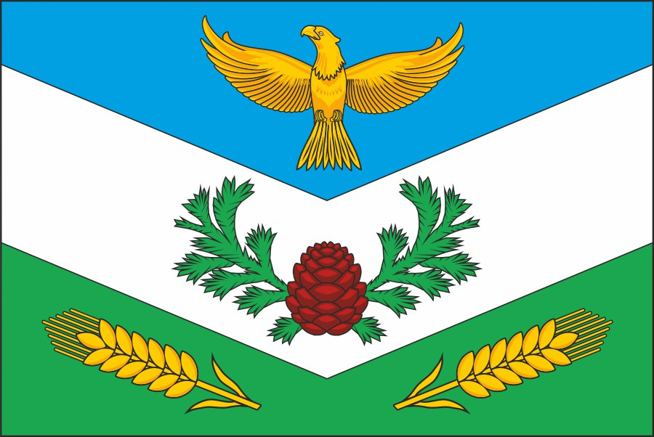

Флаг Мирненского сельского поселения
(цветное изображение)

МУНИЦИПАЛЬНОЕ ОБРАЗОВАНИЕ «МИРНЕНСКОЕ СЕЛЬСКОЕ ПОСЕЛЕНИЕ»
СОВЕТ МИРНЕНСКОГО СЕЛЬСКОГО ПОСЕЛЕНИЯ
РЕШЕНИЕ

п. Мирный 16 июля 2020 г. № 23
42-е собрание 4-го созыва

О внесении изменения в Решение Совета Мирненского сельского поселения от 10.06.2020 г. № 18 «Об утверждении перечня внутри поселковых автомобильных дорог общего пользования муниципального образования «Мирненское сельское поселение», подлежащих текущему и капитальному ремонту в 2020 году за счет собственных средств»

Рассмотрев предоставленный Администрацией Мирненского сельского поселения проект решения «Об утверждении перечня внутри поселковых автомобильных дорог общего пользования муниципального образования «Мирненского сельского поселения», подлежащих текущему и капитальному ремонту в 2020 году за счет собственных средств», проведя процедуру открытого голосования,

СОВЕТ МИРНЕНСКОГО СЕЛЬСКОГО ПОСЕЛЕНИЯ РЕШИЛ:

- Внести изменение в Решение Совета Мирненского сельского поселения от 10.06.2020 г. № 18 «Об утверждении перечня внутри поселковых автомобильных дорог общего пользования муниципального образования «Мирненское сельское поселение», подлежащих текущему и капитальному ремонту в 2020 году за счет собственных средств»:
Пункт 1 дополнить абзацем следующего содержания:
«- д. Плотниково, ул. Соколова Томский район Томская область, отсыпка ПГС (щебнем) м., профилирование дороги.».
2. Настоящее решение направить Главе поселения (Главе Администрации) для подписания, опубликования в Информационном бюллетене Мирненского сельского поселения и размещения на официальном сайте Мирненского сельского поселения (http://www.mirniy.tomsk.ru).
3. Настоящее решение вступает в силу с момента его официального
опубликования.

Председатель Совета
Мирненского сельского поселения А.С. Юрков

Глава поселения
(Глава Администрации) А.С. Юрков
МУНИЦИПАЛЬНОЕ ОБРАЗОВАНИЕ «МИРНЕНСКОЕ СЕЛЬСКОЕ ПОСЕЛЕНИЕ»
АДМИНИСТРАЦИЯ МИРНЕНСКОГО СЕЛЬСКОГО ПОСЕЛЕНИЯ
ПОСТАНОВЛЕНИЕ

От 7 июля 2020 г. № 115

п. Мирный

Об утверждении отчета
об исполнении бюджета
Мирненского сельского поселения
за второй квартал 2020 года

В соответствии со статьей 264.2 Бюджетного кодекса РФ, п. 3 ст. 35 Положения «О бюджетном процессе в Мирненском сельском поселении», утвержденным Решением Совета Мирненского сельского поселения от 30 июня 2014 года №11,

ПОСТАНОВЛЯЮ:
1. Утвердить отчет об исполнении бюджета Мирненского сельского поселения за второй квартал 2020 года по доходам в сумме 6 798,1 тыс. рублей, по расходам в сумме 12 557,7 тыс. рублей, дефицит бюджета 5 759,5 тыс. рублей согласно приложению.
2. Направить настоящий отчет об исполнении бюджета Мирненского сельского поселения за второй квартал 2020 года в Совет Мирненского сельского поселения.
3. Управляющему Делами Вылегжаниной Е.В. опубликовать настоящее постановление в Информационном бюллетене Мирненского сельского поселения и разместить на официальном сайте Мирненского сельского поселения (http:// www.mirniy.tomsk.ru).
4. Контроль за исполнением настоящего постановления возложить на ведущего специалиста экономиста-финансиста В.Ю. Гайер

Глава поселения
(Глава Администрации) А.С. Юрков

Приложение
к постановлению Администрации
Мирненского сельского поселения
от 7 июля 2020 г. № 115
Отчет об исполнении бюджета
Мирненского сельского поселения
на 01.07.2020 года

- ДОХОДЫ БЮДЖЕТА, тыс.руб.

Коды бюджетной классификации РФ | Наименование показателей | Утверждено на 2020 год | Исполнено на 01.04.2020 | % исполнения
1 | 2 | 3 | 4 | 5
 | ДОХОДЫ БЮДЖЕТА ВСЕГО | 25 529,5 | 6 798,1 | 27%
1 00 00000 00 0000 000 | Налоговые и неналоговые доходы | 19 802,8 | 5 484,0 | 28%
1 01 00000 00 0000 000 | Налоги на прибыль, доходы | 11467 | 4174,7 | 36%
101 02010 01 1000 110 | Налог на доходы физических лиц | 11467 | 4174,7 | 36%
1 03 00000 00 0000 000 | Налоги на товары (работы, услуги) реализуемые на территории РФ | 1032 | 425,7 | 41%
1 03 02000 10 0000 110 | Акцизы по подакцизным товарам (продукции), производимым на территории РФ | 1032 | 425,7 | 41%
1 05 00000 00 0000 000 | Налоги на совокупный доход | 32 | 41,0 | 128%
105 03010 01 1000 110 | Единый сельскохозяйственный налог (сумма платежа (перерасчеты, недоимки, задолженность по соответствующему платежу, в том числе по отмененному) | 32 | 41,0 | 128%
1 06 00000 00 0000 000 | Налоги на имущество | 5051,8 | 444,7 | 9%
1 06 01030 10 1000 110 | Налог на имущество физических лиц, взимаемый по ставкам, применяемым к объектам налогообложения, расположенным в границах поселений (сумма платежа) | 1082,5 | -578,7 | -53%
1 06 06000 10 0000 110 | Земельный налог | 3969,3 | 1023,4 | 26%
1 11 00000 00 0000 000 | Доходы от использования имущества, находящегося в государственной и муниципальной собственности | 2220,0 | 377,8 | 17%
1 11 05020 10 0000 120 | Доходы, получаемые в виде арендной платы за земли после разграничения государственной собственности на землю, а также средства от продажи права на заключение договоров аренды указанных участков (за исключением земельных участков бюджетных и автономных учреждений) | 1527,0 | 46,5 | 3%
1 11 05035 10 0000 120 | Доходы от сдачи в аренду имущества, находящегося в оперативном управлении органов управления поселений и созданных ими учреждений (за исключением имущества муниципальных бюджетных и автономных учреждений) | 688,0 | 319,2 | 46%
111 09045 10 0000 120 | Прочие поступления от использования имущества находящегося в собственности поселений (за исключением имущества муниципальных автономных учреждений, а также имущества муниципальных унитарных предприятий, в том числе казенных) | 5,0 | 12,2 | 244%
116 00000 00 0000 000 | Штрафы, санкции, возмещение учерба | 0,0 | 20,0 | -
117 00000 00 0000 000 | Прочие неналоговые доходы | 0 | 0,0 | -
2 00 00000 00 0000 000 | Безвозмездные поступления | 5726,7 | 1314,1 | 23%
202 00000 00 0000 000 | Безвозмездные поступления от других бюджетной системы РФ | 6521,7 | 2109,1 | 32%
20 215 001 100 000 100 | Дотация бюджетам поселений на выравнивание бюджетной обеспеченности | 3338,9 | 1669,5 | 50%
20 235 118 100 000 100 | Субвенция бюджетам поселений на осуществление первичного воинского учета на территориях, где отсутствуют военные комиссариаты | 255,1 | 116,5 | 46%
202 499 99100000150 | Прочие межбюджетные трансферты, передаваемые бюджетам поселений | 2927,7 | 321,0 | 11%
20 700 000 000 000 000 | Прочие безвозмездные поступления | 0,0 | 2,2 | -
20 705 020 100 000 100 | Поступления от денежных пожертвований, предоставляемых физическими лицами получателям средств бюджетов сельских поселений | 0,0 | 2,2
219 000 000 000 000 000 | Возврат остатков субсидий субвенций и иных межбюдженых трансфертов, имеющих целевое назначение, прошлых лет | -795,0 | -795,0 | 100%
2. РАСХОДЫ БЮДЖЕТА, тыс.руб.

Коды бюджетной классификации РФ | Наименование показателей | Утверждено на 2020 год | Исполнено на 01.07.2019 | % исполнения
1 | 2 | 3 | 5 | 6
 | РАСХОДЫ БЮДЖЕТА ВСЕГО | 34 418,4 | 12 557,7 | 36%
100 | Общегосударственные вопросы | 9 264,3 | 3 379,8 | 36%
102 | Функционирование высшего должностного лица субьекта РФ и муниципального образования | 939,3 | 423,1 | 45%
104 | Функционирование местных администраций | 7 225,0 | 2 742,2 | 38%
111 | Резервные фонды | 173,7 | - | -
113 | Другие общегосударственные вопросы | 926,3 | 214,4 | 23%
200 | Национальная оборона | 255,1 | 99,8 | 39%
203 | Мобилизационная и вневойсковая подготовка | 255,1 | 99,8 | 39%
300 | Национальная безопасность и правоохранительная деятельность | 200,0 | 100,0 | 50%
309 | Защита населения и территории от чрезвычайных ситуаций природного и техногенного характера, гражданская оборона | 200,0 | 100,0 | 50%
400 | Национальная экономика | 4 674,1 | 1 210,2 | 26%
409 | Дорожное хозяйство (дорожные фонды) | 4 394,1 | 1 210,2 | 28%
412 | Другие вопросы в области национальной экономики | 280,0 | - | 0%
500 | Жилищно – коммунальное хозяйство | 14 988,8 | 4 173,5 | 28%
501 | Жилищное хозяйство | 415,0 | 154,4 | 37%
502 | Коммунальное хозяйство | 3 861,1 | 1 224,8 | 32%
503 | Благоустройство | 10 712,7 | 2 794,2 | 26%
800 | Культура, кинематография и средства массовой информации | 150,0 | 148,2 | 99%
801 | Культура | 150,0 | 148,2 | 99%
1000 | Социальная политика | 55,8 | - | 0%
1003 | Социальное обеспечение населения | 55,8 | - | 0%
1100 | Физическая культура и спорт | 140,0 | 87,6 | 63%
1101 | Физическая культура | 40,0 | 40,0 | 100%
1102 | Массовый спорт | 100,0 | 47,6 | 48%
1400 | Межбюджетные трансферты бюджетам субъектов Российской Федерации и муниципальных образований общего характера | 4 690,4 | 3 358,8 | 72%
1403 | Прочие межбюджетные трансферты бюджетам субъектов Российской Федерации и муниципальных образований общего характера | 4 690,4 | 3 358,8 | 72%
3. ИСТОЧНИКИ ФИНАНСИРОВАНИЯ ДЕФИЦИТА, тыс.руб.

Код классификации источников финансирования дефицита бюджета |  | Наименование | Утверждено на  01.01.2020 г. | Исполнено на 01.07.2020 г.
Код главного администратора | Код группы, подгруппы, статьи, вида источников, КОСГУ | Наименование | Утверждено на  01.01.2020 г. | Исполнено на 01.07.2020 г.
1 | 2 | 3 | 4 | 5
 |  | Источники финансирования дефицита бюджета - всего | - | 5 759,5
 |  | в том числе:
941 | 01050000000000000 | Изменение остатков средств на счетах по учету средств бюджета |  | 5 759,5
941 | 01050201100000510 | Увеличение прочих остатков денежных средств бюджетов поселения |  | -6 798,1
941 | 01050201100000610 | Уменьшение прочих остатков денежных средств бюджетов поселения |  | 12 557,6

МУНИЦИПАЛЬНОЕ ОБРАЗОВАНИЕ «МИРНЕНСКОЕ СЕЛЬСКОЕ ПОСЕЛЕНИЕ»
АДМИНИСТРАЦИЯ МИРНЕНСКОГО СЕЛЬСКОГО ПОСЕЛЕНИЯ
ПОСТАНОВЛЕНИЕ

От «10» июля 2020 г. № 119
п. Мирный

Об утверждении Кодекса этики и
служебного поведения муниципальных
служащих Администрации Мирненского
сельского поселения

В соответствии с Областным законом от 7 июля 2009 года № 110-ОЗ «О противодействии коррупции в Томской области», а также в целях обеспечения условий для добросовестного и эффективного исполнения муниципальными служащими Администрации Мирненского сельского поселения своих должностных обязанностей
ПОСТАНОВЛЯЮ:

- Утвердить Кодекс этики и служебного поведения муниципальных служащих Администрации Мирненского сельского поселения согласно приложению.
- Опубликовать настоящее постановление в Информационном бюллетене Мирненского сельского поселения и разместить на официальном сайте муниципального образования «Мирненское сельское поселение» http://mirniy.tomsk.ru/.
3. Настоящее постановление вступает в силу со дня его официального опубликования.
4. Контроль за выполнением настоящего постановления оставляю за собой.

Глава Мирненского поселения
(Глава Администрации) А.С. Юрков

Приложение
к постановлению Администрации
Мирненского сельского поселения
от 10.07.2020 г. № 119

КОДЕКС
этики и служебного поведения муниципальных служащих
Администрации Мирненского сельского поселения

1. Общие положения

1.1. Кодекс этики и служебного поведения муниципальных служащих Администрации Мирненского сельского поселения (далее – Кодекс) разработан на основании Типового кодекса этики и служебного поведения государственных служащих Российской Федерации и муниципальных служащих, одобренного решением президиума Совета при Президенте Российской Федерации по противодействию коррупции, учитывающего положения Конституции Российской Федерации, Федерального закона от
2 марта 2007 года № 25-ФЗ «О муниципальной службе в Российской Федерации», Указа Президента Российской Федерации от 12 августа 2002 года № 885 «Об утверждении общих принципов служебного поведения государственных служащих», Областного закона Томской области 11 сентября 2007 года № 198-ОЗ «О муниципальной службе в Томской области», а также основанного на общепризнанных нравственных принципах и нормах российского общества и государства.
1.2. Кодекс представляет собой свод общих принципов профессиональной служебной этики и основных правил служебного поведения, которыми должны руководствоваться муниципальные служащие Администрации Мирненского сельского поселения (далее – муниципальные служащие), независимо от замещаемой ими должности.
1.3. Гражданин Российской Федерации, поступающий на муниципальную службу в Администрацию Мирненского сельского поселения (далее – муниципальная служба), обязан ознакомиться с положениями Кодекса и соблюдать их в процессе своей служебной деятельности.
1.4. Каждый муниципальный служащий должен принимать все необходимые меры для соблюдения положений Кодекса, а каждый гражданин Российской Федерации вправе ожидать от муниципального служащего поведения в отношениях с ним в соответствии с положениями Кодекса.
1.5. Целью Кодекса является установление этических норм и правил служебного поведения муниципальных служащих для достойного выполнения
ими своей профессиональной деятельности, а также содействие укреплению
их авторитета, доверия граждан к органам местного самоуправления Мирненского сельского поселения (далее – органы местного самоуправления) и обеспечение единых норм поведения муниципальных служащих.
1.6. Кодекс призван повысить эффективность выполнения муниципальными служащими своих должностных обязанностей.
1.7. Кодекс служит основой для формирования должной морали в сфере муниципальной службы, уважительного отношения к муниципальной службе
в общественном сознании, а также выступает как институт общественного сознания и нравственности муниципальных служащих, их самоконтроля.
1.8. Знание и соблюдение муниципальными служащими положений Кодекса является одним из критериев оценки качества их профессиональной деятельности и служебного поведения.

2. Основные принципы и правила служебного поведения
муниципальных служащих

2.1. Основные принципы служебного поведения муниципальных служащих являются основой поведения граждан Российской Федерации в связи
с нахождением их на муниципальной службе.
2.2. Муниципальные служащие, сознавая ответственность перед государством, обществом и гражданами, призваны:
2.2.1. Исполнять должностные обязанности добросовестно и на высоком профессиональном уровне в целях обеспечения эффективной работы органов местного самоуправления.
2.2.2. Исходить из того, что признание, соблюдение и защита прав и свобод человека и гражданина определяют основной смысл и содержание деятельности как органов местного самоуправления, так и муниципальных служащих.
2.2.3. Осуществлять свою деятельность в пределах полномочий соответствующего органа местного самоуправления.
2.2.4. Не оказывать предпочтения каким-либо профессиональным
или социальным группам и организациям, быть независимыми от влияния отдельных граждан, профессиональных или социальных групп и организаций.
2.2.5. Исключать действия, связанные с влиянием каких-либо личных, имущественных (финансовых) и иных интересов, препятствующих добросовестному исполнению ими должностных обязанностей.
2.2.6. Уведомлять представителя нанимателя, органы прокуратуры
или другие государственные органы обо всех случаях обращения
к муниципальному служащему каких-либо лиц в целях склонения к совершению коррупционных правонарушений.
2.2.7. Соблюдать установленные федеральными законами ограничения
и запреты, исполнять обязанности, связанные с прохождением муниципальной службы.
2.2.8. Соблюдать беспристрастность, исключающую возможность влияния на их служебную деятельность решений политических партий и общественных объединений.
2.2.9. Соблюдать нормы служебной, профессиональной этики и правила делового поведения.
2.2.10. Проявлять корректность и внимательность в обращении
с гражданами и должностными лицами.
2.2.11. Проявлять терпимость и уважение к обычаям и традициям народов России и других государств, учитывать культурные и иные особенности различных этнических, социальных групп и конфессий, способствовать межнациональному и межконфессиональному согласию.
2.2.12. Воздерживаться от поведения, которое могло бы вызвать сомнение в добросовестном исполнении муниципальным служащим должностных обязанностей, а также избегать конфликтных ситуаций, способных нанести ущерб его репутации или авторитету органа местного самоуправления.
2.2.13. Принимать предусмотренные законодательством Российской Федерации меры по недопущению возникновения конфликта интересов
и урегулированию возникших случаев конфликта интересов.
2.2.14. Не использовать служебное положение для оказания влияния
на деятельность государственных органов, органов местного самоуправления, организаций, должностных лиц, государственных (муниципальных) служащих
и граждан при решении вопросов личного характера.
2.2.15. Воздерживаться от публичных высказываний, суждений и оценок
в отношении деятельности органа местного самоуправления, его руководителя, если это не входит в должностные обязанности муниципального служащего.
2.2.16. Соблюдать установленные в органе местного самоуправления правила публичных выступлений и предоставления служебной информации.
2.2.17. Уважительно относиться к деятельности представителей средств массовой информации по информированию общества о работе органа местного самоуправления, а также оказывать содействие в получении достоверной информации в установленном порядке.
2.2.18. Воздерживаться в публичных выступлениях, в том числе
в средствах массовой информации, от обозначения стоимости в иностранной валюте (условных денежных единицах) на территории Российской Федерации товаров, работ, услуг и иных объектов государственных прав, сумм сделок между резидентами Российской Федерации, показателей бюджетов всех уровней бюджетной системы Российской Федерации, размеров государственных
и муниципальных заимствований, государственного и муниципального долга,
за исключением случаев, когда это необходимо для точной передачи сведений либо предусмотрено законодательством Российской Федерации, международными договорами Российской Федерации, обычаями делового оборота.
2.2.19. Постоянно стремиться к обеспечению как можно более эффективного распоряжения ресурсами, находящимися в сфере его ответственности.
2.3. Муниципальные служащие обязаны соблюдать Конституцию Российской Федерации, федеральные конституционные и федеральные законы, иные нормативные правовые акты Российской Федерации, областные законы и иные нормативные правовые акты Томской области, нормативные правовые акты органов местного самоуправления Мирненского сельского поселения.
2.4. Муниципальные служащие в своей деятельности не должны допускать нарушение законов и иных нормативных правовых актов, исходя из политической, экономической целесообразности либо по иным мотивам.
2.5. Муниципальные служащие обязаны противодействовать проявлениям коррупции и предпринимать меры по ее профилактике в порядке, установленном законодательством Российской Федерации.
2.6. Муниципальные служащие при исполнении ими должностных обязанностей не должны допускать личную заинтересованность, которая приводит или может привести к конфликту интересов.
При назначении на должность муниципальной службы и исполнении должностных обязанностей муниципальный служащий обязан заявить о наличии или возможности наличия у него личной заинтересованности, которая влияет или может повлиять на надлежащее исполнение им должностных обязанностей.
2.7. Муниципальный служащий обязан представлять сведения о доходах, расходах, об имуществе и обязательствах имущественного характера своих и членов своей семьи в соответствии с законодательством Российской Федерации.
2.8. Муниципальный служащий обязан уведомлять представителя нанимателя, органы прокуратуры или другие государственные органы обо всех случаях обращения к нему каких-либо лиц в целях склонения его к совершению коррупционных правонарушений.
Уведомление о фактах обращения в целях склонения к совершению коррупционных правонарушений, за исключением случаев, когда по данным фактам проведена или проводится проверка, является должностной обязанностью муниципального служащего.
2.9. Муниципальному служащему запрещается получать в связи
с исполнением им должностных обязанностей вознаграждения от физических
и юридических лиц (подарки, денежное вознаграждение, ссуды, услуги материального характера, плату за развлечения, отдых, за пользование транспортом и иные вознаграждения). Подарки, полученные муниципальным служащим в связи с протокольными мероприятиями, со служебными командировками и с другими официальными мероприятиями, признаются соответственно собственностью Мирненского сельского поселения и передаются муниципальным служащим по акту в орган местного самоуправления, в котором он замещает должность муниципальной службы, за исключением случаев, установленных законодательством Российской Федерации.
2.10. Муниципальный служащий может обрабатывать и передавать служебную информацию при соблюдении действующих в органе местного самоуправления норм и требований, принятых в соответствии с законодательством Российской Федерации.
2.11. Муниципальный служащий обязан принимать соответствующие меры
по обеспечению безопасности и конфиденциальности информации, за несанкционированное разглашение которой он несет ответственность или (и) которая стала известна ему в связи с исполнением им должностных обязанностей.
2.12. Муниципальный служащий, наделенный организационно-распорядительными полномочиями по отношению к другим муниципальным служащим, должен быть для них образцом профессионализма, безупречной репутации, способствовать формированию в органе местного самоуправления либо
его подразделении благоприятного для эффективной работы морально-психологического климата.
2.13. Муниципальный служащий, наделенный организационно-распорядительными полномочиями по отношению к другим муниципальным служащим, призван:
2.13.1. Принимать меры по предотвращению и урегулированию конфликта интересов.
2.13.2. Принимать меры по предупреждению коррупции.
2.13.3. Не допускать случаев принуждения муниципальных служащих
к участию в деятельности политических партий и общественных объединений.
2.14. Муниципальный служащий, наделенный организационно-распорядительными полномочиями по отношению к другим муниципальным служащим, должен принимать меры к тому, чтобы подчиненные
ему муниципальные служащие не допускали коррупционно опасного поведения, своим личным поведением подавать пример честности, беспристрастности
и справедливости.
2.15. Муниципальный служащий, наделенный организационно-распорядительными полномочиями по отношению к другим муниципальным служащим, несет ответственность в соответствии с законодательством Российской Федерации за действия или бездействие подчиненных ему сотрудников, нарушающих принципы этики и правила служебного поведения, если он не принял меры по недопущению таких действий
или бездействия.

3. Рекомендательные этические правила служебного
поведения муниципальных служащих

3.1. В служебном поведении муниципальному служащему необходимо исходить из конституционных положений о том, что человек, его права
и свободы являются высшей ценностью и каждый гражданин имеет право
на неприкосновенность частной жизни, личную и семейную тайну, защиту чести, достоинства, своего доброго имени.
3.2. В служебном поведении муниципальный служащий воздерживается от:
3.2.1. Любого вида высказываний и действий дискриминационного характера по признакам пола, возраста, расы, национальности, языка, гражданства, социального, имущественного или семейного положения, политических или религиозных предпочтений.
3.2.2. Грубости, проявлений пренебрежительного тона, заносчивости, предвзятых замечаний, предъявления неправомерных, незаслуженных обвинений.
3.2.3. Угроз, оскорбительных выражений или реплик, действий, препятствующих нормальному общению или провоцирующих противоправное поведение.
3.2.4. Курения во время служебных совещаний, бесед, иного служебного общения с гражданами.
3.3. Муниципальные служащие призваны способствовать своим служебным поведением установлению в коллективе деловых взаимоотношений
и конструктивного сотрудничества друг с другом.
Муниципальные служащие должны быть вежливыми, доброжелательными, корректными, внимательными и проявлять терпимость в общении с гражданами и коллегами.
3.4. Внешний вид муниципального служащего при исполнении
им должностных обязанностей в зависимости от условий службы и формата служебного мероприятия должен способствовать уважительному отношению граждан к государственным органам и органам местного самоуправления, соответствовать общепринятому деловому стилю, который отличают официальность, сдержанность, традиционность, аккуратность.

4. Ответственность за нарушение положений Кодекса

4.1. Нарушение муниципальным служащим положений Кодекса подлежит моральному осуждению на заседании соответствующей комиссии по соблюдению требований к служебному поведению муниципальных служащих и урегулированию конфликта интересов, предусмотренных федеральными законами, нарушение положений Кодекса влечет применение к муниципальному служащему мер юридической ответственности.
Соблюдение муниципальными служащими Кодекса учитывается при проведении аттестаций, формировании кадрового резерва для выдвижения на вышестоящие должности, а также при наложении дисциплинарных взысканий.

